Revisión bibliográfica

Principios de fijación: estabilidad absoluta y relativa
Principios · Osteosintesis · Nivel R1-R3
Actualizado: 2026-10-18
Verificación independiente: Verificador independiente: Claude Opus 5.5 (flujo trauma-ext), distinto del redactor (Claude Sonnet 5.5) · 2026-10-18 · 560 cifras revisadas

Aviso educativo. Material educativo para profesionales y estudiantes de medicina. No reemplaza el juicio clínico, las guías institucionales ni la supervisión del tutor.

Biblioteca de Traumatología y Ortopedia · t.cescac.com. Texto original; las fuentes se citan con su DOI.

Contenido
1. En 30 segundos
2. Pilares
3. No olvidar
4. Definición y la idea que ordena todo
5. Biomecánica: deformación interfragmentaria, foco y rigidez de la construcción
6. Biología: consolidación primaria frente a secundaria y por qué importa la irrigación
7. Métodos de fijación y su lugar en el espectro de estabilidad
8. Qué ves en la radiografía: callo, ausencia de callo y qué significa según la fijación
9. Algoritmo de decisión del principio de fijación
10. Elección del principio según el patrón de fractura, con la evidencia clínica
11. Técnica: cómo lograr cada estabilidad y errores frecuentes del residente
12. Complicaciones: cuándo la fijación falla por exceso o por defecto de estabilidad
13. Pronóstico: qué esperar de cada estrategia
14. Rehabilitación y carga: qué cambia según la estabilidad
15. Perlas y trampas
16. Preguntas de autoevaluación
17. Lectura recomendada
18. Palabras clave
19. Para recordar
20. Caso de staff
21. Referencias completas

En 30 segundos
- Fijar es elegir cuánto se mueve el foco: casi nada (estabilidad absoluta, consolidación sin callo) o un poco y controlado (estabilidad relativa, consolidación con callo) [r5][r7].
- Lo que decide la estabilidad no es el nombre del implante sino cómo lo usas y qué patrón de fractura tienes delante [r3].
- Fractura articular o simple: reducción anatómica y compresión. Fractura multifragmentaria: reducción indirecta, puente largo y poca agresión a las partes blandas [r7][r17].
- El error más caro del residente es mezclar las dos filosofías: puentear sin comprimir un trazo simple, o intentar comprimir una zona multifragmentaria que pide reducción indirecta [r27][r23].

Pilares
Ideas que no se negocian.
1. El movimiento del foco decide el tipo de tejido que se forma: se razona en deformación (movimiento dividido por ancho del foco), no en "inestabilidad" a secas [r14][r51].
2. Estabilidad absoluta exige reducción anatómica más compresión; estabilidad relativa exige respetar longitud, eje y rotación y conservar la irrigación [r5][r17].
3. Ningún implante es absoluto o relativo por sí mismo: depende de la técnica y del patrón de fractura [r3].
4. Patrón simple o articular pide la lógica absoluta; patrón multifragmentario pide la lógica relativa [r7][r19].
5. Si el callo no aparece donde debería, sospecha una construcción demasiado rígida o una biología pobre antes de culpar al paciente [r29][r32].

No olvidar
- El foco ancho (más de 2 mm en el modelo ovino) consolidó peor aun con el movimiento controlado por el fijador: la reducción importa siempre [r8].
- Un tornillo de tracción cambia el comportamiento de una placa puente en una fractura simple: cierra el foco y reduce el cizallamiento [r25].
- Con estabilidad absoluta no se espera callo; con puente sí. Un puente sin callo es una alarma [r5][r29].
- Las placas bloqueadas no son "mejores" por serlo: tienen sus propias fallas y costo [r33].

Definición y la idea que ordena todo
Fijar una fractura no es "dejarla quieta". Es decidir cuánto movimiento permites entre los fragmentos, porque ese movimiento determina qué tejido se forma en el foco [r1][r2].
Dos estrategias, dos formas de consolidar
- Estabilidad absoluta. Reduces los fragmentos de forma anatómica y los comprimes entre sí, de modo que el foco casi no se deforma al cargar. El hueso se repara sin callo visible: es la consolidación primaria o directa [r5][r7].
- Estabilidad relativa. Aceptas un movimiento pequeño y controlado en el foco. El hueso se repara pasando por un callo: es la consolidación secundaria o indirecta, la vía más común en la práctica [r5][r7].
Cuidado con la regla fácil. "Placa y tornillos son absolutos; clavo y fijador son relativos" ya no se acepta como regla. Lo que da la estabilidad es cómo se usa el implante y qué patrón de fractura hay, no su nombre [r3]. La misma placa con orificios combinados puede usarse para comprimir, como fijador interno que puentea o mezclando ambas técnicas [r18], y un tornillo de tracción puede cerrar el foco bajo una placa bloqueada [r25].
La pregunta correcta. Para predecir la respuesta del tejido, Perren sugiere pensar en la deformación (strain) del foco antes que en la palabra "inestabilidad" [r51]. La deformación depende de cuánto se mueve el foco y de qué tan ancho es [r14]. De ahí sale una paradoja útil: hay fracturas muy móviles que igual consolidan, y en cambio un foco estrecho fijado de forma rígida puede fracasar con un movimiento tan pequeño que ni se ve [r1].
Qué decide la elección. La reducción exacta con estabilidad absoluta se paga con un abordaje abierto que daña tejidos y puede comprometer la consolidación; esa cuenta hay que hacerla antes de operar. Si eliges estabilidad relativa, debes prever cuánta deformación quedará en el foco [r4]. La decisión se apoya en tres cosas: quién es el paciente, qué patrón tiene la fractura y qué tipo de consolidación quieres obtener [r4].
De dónde venimos. En la década de 1990 la escuela AO dejó de buscar siempre la reducción directa con fijación rígida y adoptó la fijación "biológica": reducción indirecta, respeto de la irrigación de hueso y partes blandas y una estabilidad relativa en lugar de absoluta [r17].
> Este tema cubre el principio. La biología celular del callo está en el tema de consolidación de fracturas y las particularidades de cada hueso en los temas regionales.
Referencias de este bloque
[r1] Perren SM. Evolution of the internal fixation of long bone fractures. The scientific basis of biological internal fixation: choosing a new balance between stability and biology. J Bone Joint Surg Br. 2002;84(8):1093-110. doi:10.1302/0301-620x.84b8.13752 (revision · acceso resumen) https://doi.org/10.1302/0301-620x.84b8.13752
[r2] Perren SM. Physical and biological aspects of fracture healing with special reference to internal fixation. Clin Orthop Relat Res. 1979;(138):175-96. PMID:376198 (revision · acceso resumen) https://pubmed.ncbi.nlm.nih.gov/376198/
[r3] Norris BL, Lang G, Russell TAT, Rothberg DL, Ricci WM, Borrelli J. Absolute Versus Relative Fracture Fixation: Impact on Fracture Healing. J Orthop Trauma. 2018;32 Suppl 1:S12-S16. doi:10.1097/BOT.0000000000001124 (revision · acceso resumen) https://doi.org/10.1097/BOT.0000000000001124
[r4] Goodnough LH, Bishop JA. Orthopaedic Basic Science for the Practicing Physician: Optimizing Mechanobiology of Fracture Healing. Instr Course Lect. 2021;70:563-576. PMID:33438936 (revision · acceso resumen) https://pubmed.ncbi.nlm.nih.gov/33438936/
[r5] Marsell R, Einhorn TA. The biology of fracture healing. Injury. 2011;42(6):551-5. doi:10.1016/j.injury.2011.03.031 (revision · acceso abierto) https://doi.org/10.1016/j.injury.2011.03.031
[r7] Marongiu G, Dolci A, Verona M, Capone A. The biology and treatment of acute long-bones diaphyseal fractures: Overview of the current options for bone healing enhancement. Bone Rep. 2020;12:100249. doi:10.1016/j.bonr.2020.100249 (revision · acceso abierto) https://doi.org/10.1016/j.bonr.2020.100249
[r14] Benulič Č, Canton G, Rasio N, Murena L, Kristan A. Mechanobiology of indirect bone fracture healing under conditions of relative stability: a narrative review for the practicing clinician. Acta Biomed. 2022;92(S3):e2021582. doi:10.23750/abm.v92iS3.12584 (revision · acceso abierto) https://doi.org/10.23750/abm.v92iS3.12584
[r17] Leunig M, Hertel R, Siebenrock KA, Ballmer FT, Mast JW, Ganz R. The evolution of indirect reduction techniques for the treatment of fractures. Clin Orthop Relat Res. 2000;(375):7-14. doi:10.1097/00003086-200006000-00003 (revision · acceso resumen) https://doi.org/10.1097/00003086-200006000-00003
[r18] Wagner M. General principles for the clinical use of the LCP. Injury. 2003;34 Suppl 2:B31-42. doi:10.1016/j.injury.2003.09.023 (revision · acceso resumen) https://doi.org/10.1016/j.injury.2003.09.023
[r25] Märdian S, Schmölz W, Schaser KD, Duda GN, Heyland M. Locking plate constructs benefit from interfragmentary lag screw fixation with decreased shear movements and more predictable fracture gap motion in simple fracture patterns. Clin Biomech (Bristol). 2019;70:89-96. doi:10.1016/j.clinbiomech.2019.08.008 (serie · acceso resumen) https://doi.org/10.1016/j.clinbiomech.2019.08.008
[r51] Perren SM. Fracture healing: fracture healing understood as the result of a fascinating cascade of physical and biological interactions. Part II. Acta Chir Orthop Traumatol Cech. 2015;82(1):13-21. PMID:25748657 (revision · acceso resumen) https://pubmed.ncbi.nlm.nih.gov/25748657/

Biomecánica: deformación interfragmentaria, foco y rigidez de la construcción
1. Qué es la deformación interfragmentaria. Es el cambio de longitud del tejido del foco dividido por su longitud original, o sea por el ancho del foco [r14]. Mismo movimiento en un foco angosto: deformación alta. Mismo movimiento en un foco ancho: deformación baja. Por eso un movimiento mínimo puede dañar un foco estrecho fijado de forma rígida [r1]. Claes resume la consecuencia práctica: la deformación interfragmentaria gobierna la consolidación, y esa deformación la fijan dos cosas, la rigidez del montaje y el patrón de la fractura [r50].
2. La teoría clásica. Según Perren, cada tejido de reparación tiene dos límites de deformación: por debajo del primero no se induce y por encima del segundo no sobrevive; solo aparece en la franja intermedia [r14]. En su versión de aula se resume así: con menos de 2 % de deformación hay reparación directa, con 5-10 % hay reparación indirecta y por encima de 10 % hay riesgo de pseudoartrosis [r7]. El modelo de Claes y Heigele, basado en elementos finitos, predice osificación intramembranosa con deformaciones menores de ±5 % (y presión hidrostática baja, menor de ±0,15 MPa) y osificación endocondral con deformaciones menores de ±15 % y presión de compresión mayor de -0,15 MPa; fuera de esos límites predominan tejido conectivo o fibrocartílago [r11].
3. Lo que matiza la evidencia.
- Mucha gente repite que más de 10 % de deformación lleva a la no unión, pero esa lectura solo mira la deformación de cierre del foco (micromovimiento axial dividido por el ancho) e ignora el tejido que rodea al foco, que es donde el hueso nuevo suele aparecer primero [r12].
- En modelos de elementos finitos de 8 ovejas con osteotomía de tibia fijada con placa, la mineralización del callo arrancó por fuera de la zona de mayor deformación, y focos con deformación de cierre por encima de 10 %, con predominio de cizallamiento, igual consolidaron [r12].
- Para los autores, el límite exacto de deformación que tolera la formación de hueso sigue sin conocerse [r12].
- Una revisión de alcance de 15 estudios y 605 fracturas u osteotomías no pudo fijar un rango definitivo de movimiento favorable [r13].
- En un estudio clínico de 166 pacientes con placa o clavo, el callo se formó donde el análisis predecía las deformaciones mayores y el cizallamiento se asoció con menos callo [r16].
La lectura práctica: el movimiento axial pequeño ayuda; el cizallamiento y el foco ancho perjudican [r13][r16].
4. El tamaño del foco importa casi tanto como el movimiento. En ovejas con foco de 1, 2 o 6 mm, el movimiento mayor dio más callo cuando el foco era de 1-2 mm pero no cuando era de 6 mm, y la consolidación fue peor con focos mayores de 2 mm [r8]. Los focos más grandes también dieron tejido de peor calidad mecánica e histológica, mientras que subir la deformación no cambió de forma significativa la reparación [r9]. Con un foco de 5,7 mm hubo menos vascularización y más fibrocartílago que con uno de 2,1 mm [r10]. Es el argumento biomecánico de reducir bien incluso cuando la fijación será relativa [r10].
5. El movimiento controlado puede ayudar. En un ensayo aleatorizado de 80 fracturas diafisarias de tibia con fijador unilateral, el modo con micromovimiento axial pequeño consolidó mejor que el modo rígido, sin más complicaciones [r15]. En una revisión de alcance, 9 de 13 estudios (69,2 %) hallaron más rigidez del callo con micromovimiento temprano que con estabilidad absoluta [r13]. Movimientos mayores dieron más callo, pero de peor calidad y menor resistencia [r13].
6. Cómo cada decisión del cirujano cambia la rigidez de la construcción.
- Compresión y fricción. La placa convencional estabiliza porque, al ajustar los tornillos, queda apretada contra la cortical: lo que sostiene el montaje es el roce placa-hueso [r18].
- Fijador interno (placa bloqueada). Como la cabeza del tornillo queda trabada en la placa, la placa apenas presiona el hueso y puede incluso quedar separada de él; eso facilita la colocación mínimamente invasiva (MIPO) y evita tener que moldearla con exactitud [r18].
- Longitud de trabajo. Es la distancia entre el primer tornillo y el foco; fue el factor que más influyó en la rigidez axial y torsional. Omitir un orificio a cada lado del foco hizo la construcción casi 2 veces más flexible en cilindros de hueso sintético [r21]. Ojo con la otra cara: cuando no hay contacto óseo en el foco (conminución), una longitud de trabajo mayor adelantó la falla de la placa en las pruebas de carga cíclica [r21].
- Número de tornillos. Más de 3 tornillos por fragmento aumentan poco la rigidez axial, y 4 tornillos no aumentan la torsional [r21]. Una densidad menor de tornillos proximal al foco se asoció con callo más rápido en tibia distal con placa puente [r28].
- Distancia placa-hueso. Alejar la placa del hueso disminuye la estabilidad de la construcción [r21].
- Relación de longitud de placa. Cuanto más larga es la placa respecto de la fractura, menos carga recibe la placa; y una longitud de trabajo alta reduce la carga de cada tornillo, por lo que bastan menos tornillos [r20].
- Recomendación del laboratorio (Stoffel y col., opinión de los autores basada en hueso sintético y elementos finitos). Puente en miembro inferior: 2 o 3 tornillos a cada lado; húmero o antebrazo: 3 o 4, porque domina la rotación. Trazo simple con foco pequeño: dejar libres 1 o 2 orificios a cada lado para permitir callo. Foco grande o conminuto: tornillos internos lo más cerca posible del foco, placa pegada al hueso y placa larga [r21].
- Material de la placa. En fémur distal, las placas de titanio, más flexibles, dieron 76 % más callo a las 6 semanas que las de acero [r29].
- Tornillo de tracción sumado a placa bloqueada. Bajó el movimiento axial de 0,82 mm a 0,28 mm y el cizallamiento medio de ≤1,46 mm a ≤0,42 mm en cadáveres con fractura simple [r25].
7. Una trampa de lectura. Casi todo lo que sabemos de mecanobiología viene de estudios en animales muy distintos entre sí (especie, hueso, fijación, carga), y esa heterogeneidad impide traducirlo a una cifra clínica única [r14]. Consejo de estudio (opinión experta): ante cada número de rigidez obtenido en hueso sintético, cadáver u oveja, pregunta si hay un ensayo en pacientes que lo respalde.
Tabla 1. La teoría de la deformación: qué se enseña y qué matiza la evidencia [r7] [r11] [r12] [r13] [r14]
Planteamiento | Qué afirma | Matiz o hallazgo reciente
Perren (teoría clásica) | Cada tejido de reparación aparece solo dentro de su propia franja de deformación: ni por debajo de la que lo induce ni por encima de la que soporta [r14] | Sirve para describir, pero simplifica: la deformación no es igual en todo el foco ni en todo el callo [r14]
Versión de aula | Menos de 2 %: reparación directa; 5-10 %: indirecta; más de 10 %: riesgo de pseudoartrosis [r7] | Interpretar 10 % como umbral de no unión es una lectura que contradicen datos recientes [r12]
Modelo de Claes y Heigele | Osificación intramembranosa con deformación menor de ±5 %; endocondral con deformación menor de ±15 % [r11] | Se basa en un modelo de elementos finitos comparado con histología animal [r11]
Revisión de alcance 2024 | En los estudios de tibia, un movimiento axial pequeño a moderado (0,2-0,9 mm) se asoció con más callo [r13] | El rango definitivo sigue sin determinarse [r13]

Figura 1. Foco de 2,1 mm frente a foco de 5,7 mm: hueso formado en el foco a las 9 semanas (modelo ovino) [r10]
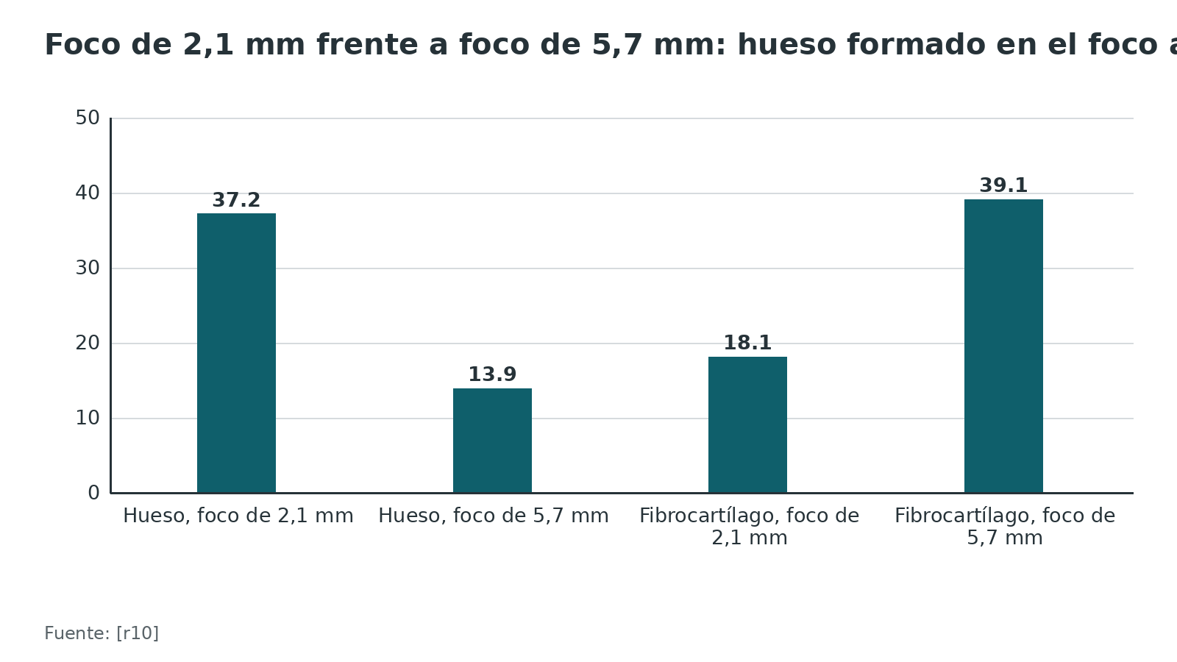
Figura 2. Fractura simple de fémur distal con placa bloqueada: movimiento del foco con y sin tornillo de tracción (cadáver, carga axial de 1000 N) [r25]
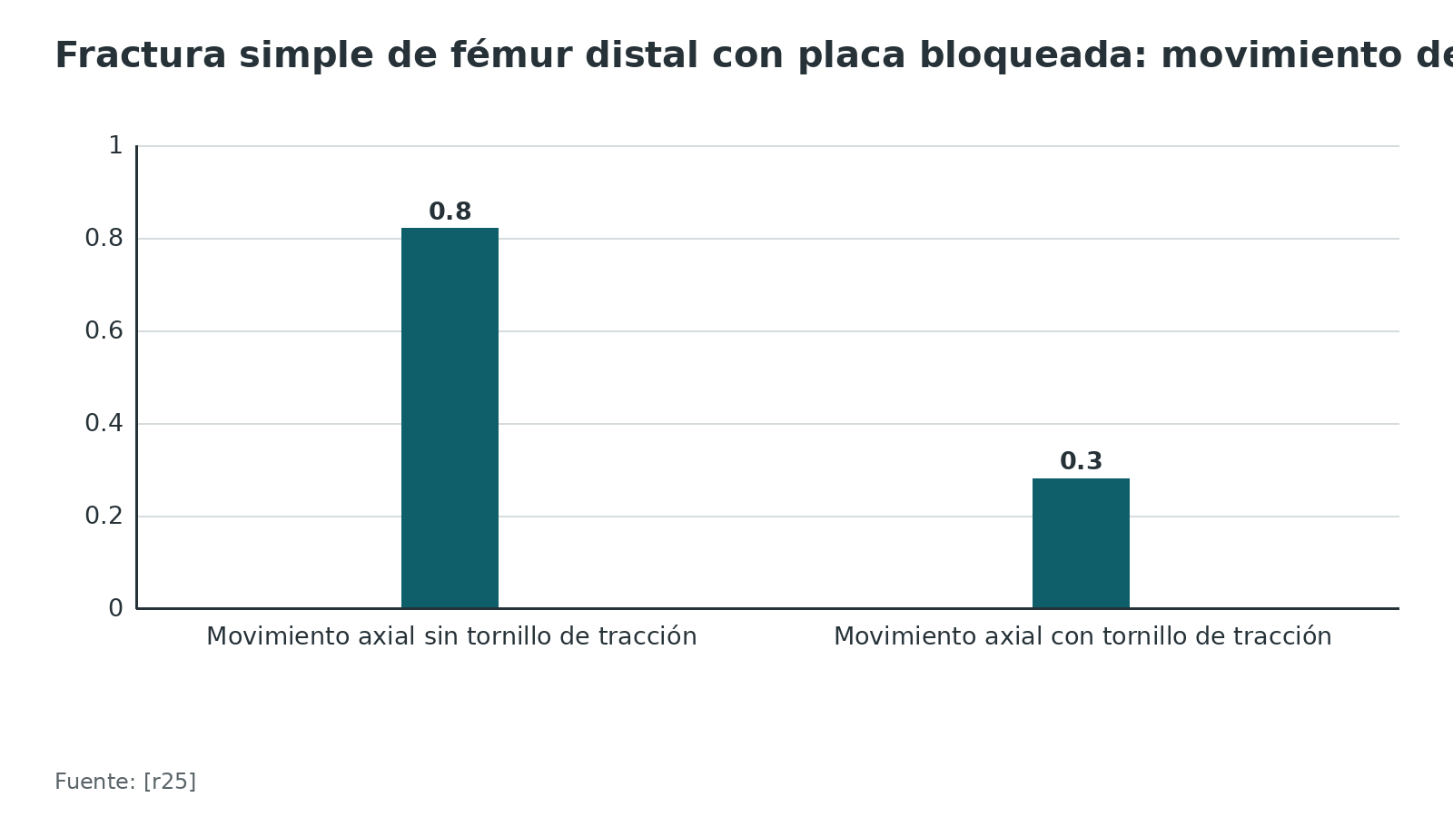
Figura 3. Deformaciones calculadas con modelos de elementos finitos en 8 osteotomías de tibia ovina con placa (media) [r12]
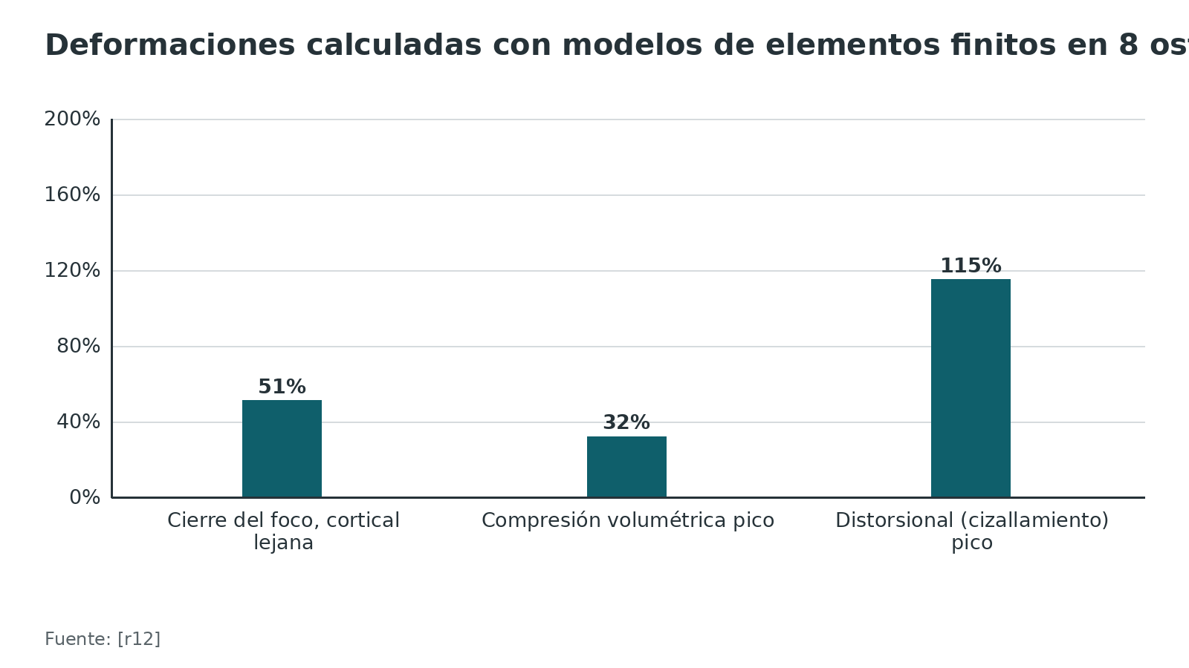
Referencias de este bloque
[r1] Perren SM. Evolution of the internal fixation of long bone fractures. The scientific basis of biological internal fixation: choosing a new balance between stability and biology. J Bone Joint Surg Br. 2002;84(8):1093-110. doi:10.1302/0301-620x.84b8.13752 (revision · acceso resumen) https://doi.org/10.1302/0301-620x.84b8.13752
[r7] Marongiu G, Dolci A, Verona M, Capone A. The biology and treatment of acute long-bones diaphyseal fractures: Overview of the current options for bone healing enhancement. Bone Rep. 2020;12:100249. doi:10.1016/j.bonr.2020.100249 (revision · acceso abierto) https://doi.org/10.1016/j.bonr.2020.100249
[r8] Claes L, Augat P, Suger G, Wilke HJ. Influence of size and stability of the osteotomy gap on the success of fracture healing. J Orthop Res. 1997;15(4):577-84. doi:10.1002/jor.1100150414 (serie · acceso resumen) https://doi.org/10.1002/jor.1100150414
[r9] Augat P, Margevicius K, Simon J, Wolf S, Suger G, Claes L. Local tissue properties in bone healing: influence of size and stability of the osteotomy gap. J Orthop Res. 1998;16(4):475-81. doi:10.1002/jor.1100160413 (serie · acceso resumen) https://doi.org/10.1002/jor.1100160413
[r10] Claes L, Eckert-Hübner K, Augat P. The fracture gap size influences the local vascularization and tissue differentiation in callus healing. Langenbecks Arch Surg. 2003;388(5):316-22. doi:10.1007/s00423-003-0396-0 (serie · acceso resumen) https://doi.org/10.1007/s00423-003-0396-0
[r11] Claes LE, Heigele CA. Magnitudes of local stress and strain along bony surfaces predict the course and type of fracture healing. J Biomech. 1999;32(3):255-66. doi:10.1016/s0021-9290(98)00153-5 (serie · acceso resumen) https://doi.org/10.1016/s0021-9290(98)00153-5
[r12] Tanveer M, Klein K, von Rechenberg B, Darwiche S, Dailey HL. Don't mind the gap: reframing the Perren strain rule for fracture healing using insights from virtual mechanical testing. Bone Joint Res. 2025;14(1):5-15. doi:10.1302/2046-3758.141.BJR-2024-0191.R2 (serie · acceso abierto) https://doi.org/10.1302/2046-3758.141.BJR-2024-0191.R2
[r13] Rechter GR, Anthony RT, Rennard J, Kellam JF, Warner SJ. The Impact of Early Axial Interfragmentary Motion on the Fracture Healing Environment: A Scoping Review. Injury. 2024;55(12):111917. doi:10.1016/j.injury.2024.111917 (revision · acceso resumen) https://doi.org/10.1016/j.injury.2024.111917
[r14] Benulič Č, Canton G, Rasio N, Murena L, Kristan A. Mechanobiology of indirect bone fracture healing under conditions of relative stability: a narrative review for the practicing clinician. Acta Biomed. 2022;92(S3):e2021582. doi:10.23750/abm.v92iS3.12584 (revision · acceso abierto) https://doi.org/10.23750/abm.v92iS3.12584
[r15] Kenwright J, Richardson JB, Cunningham JL, White SH, Goodship AE, Adams MA, et al. Axial movement and tibial fractures. A controlled randomised trial of treatment. J Bone Joint Surg Br. 1991;73(4):654-9. doi:10.1302/0301-620X.73B4.2071654 (ECA · acceso resumen) https://doi.org/10.1302/0301-620X.73B4.2071654
[r16] Heyland M, Deppe D, Gabriele M, Zierke JN, Leskovar M, Reisener MJ, et al. Callus formation during healing is guided by local strain: a retrospective clinical observation. BMC Musculoskelet Disord. 2026;27(1):556. doi:10.1186/s12891-026-10118-2 (cohorte · acceso abierto) https://doi.org/10.1186/s12891-026-10118-2
[r18] Wagner M. General principles for the clinical use of the LCP. Injury. 2003;34 Suppl 2:B31-42. doi:10.1016/j.injury.2003.09.023 (revision · acceso resumen) https://doi.org/10.1016/j.injury.2003.09.023
[r20] Gautier E, Sommer C. Guidelines for the clinical application of the LCP. Injury. 2003;34 Suppl 2:B63-76. doi:10.1016/j.injury.2003.09.026 (revision · acceso resumen) https://doi.org/10.1016/j.injury.2003.09.026
[r21] Stoffel K, Dieter U, Stachowiak G, Gächter A, Kuster MS. Biomechanical testing of the LCP--how can stability in locked internal fixators be controlled? Injury. 2003;34 Suppl 2:B11-9. doi:10.1016/j.injury.2003.09.021 (serie · acceso resumen) https://doi.org/10.1016/j.injury.2003.09.021
[r25] Märdian S, Schmölz W, Schaser KD, Duda GN, Heyland M. Locking plate constructs benefit from interfragmentary lag screw fixation with decreased shear movements and more predictable fracture gap motion in simple fracture patterns. Clin Biomech (Bristol). 2019;70:89-96. doi:10.1016/j.clinbiomech.2019.08.008 (serie · acceso resumen) https://doi.org/10.1016/j.clinbiomech.2019.08.008
[r28] Gilli A, Ghirardelli S, Pozzi P, Touloupakis G, Messori M, Theodorakis E, et al. Do working length and proximal screw density influence the velocity of callus formation in distal tibia fractures treated with a medial bridge plate? Eur J Orthop Surg Traumatol. 2024;34(1):523-528. doi:10.1007/s00590-023-03697-6 (serie · acceso abierto) https://doi.org/10.1007/s00590-023-03697-6
[r29] Lujan TJ, Henderson CE, Madey SM, Fitzpatrick DC, Marsh JL, Bottlang M. Locked plating of distal femur fractures leads to inconsistent and asymmetric callus formation. J Orthop Trauma. 2010;24(3):156-62. doi:10.1097/BOT.0b013e3181be6720 (cohorte · acceso resumen) https://doi.org/10.1097/BOT.0b013e3181be6720
[r50] Claes L. Biomechanical principles and mechanobiologic aspects of flexible and locked plating. J Orthop Trauma. 2011;25 Suppl 1:S4-7. doi:10.1097/BOT.0b013e318207093e (revision · acceso resumen) https://doi.org/10.1097/BOT.0b013e318207093e
[r51] Perren SM. Fracture healing: fracture healing understood as the result of a fascinating cascade of physical and biological interactions. Part II. Acta Chir Orthop Traumatol Cech. 2015;82(1):13-21. PMID:25748657 (revision · acceso resumen) https://pubmed.ncbi.nlm.nih.gov/25748657/

Biología: consolidación primaria frente a secundaria y por qué importa la irrigación
Consolidación primaria (directa). Necesita dos condiciones a la vez: fragmentos reducidos de forma anatómica y un montaje rígido, y en la práctica casi solo se logran con reducción abierta y fijación interna [r5]. Cuando se cumplen, el hueso forma directamente hueso laminar con sus sistemas de Havers, sin callo intermedio que remodelar [r5]. En un modelo de defecto cortical en conejos, la reparación empezó desde la médula con hueso inmaduro, luego se depositó hueso laminar, y la remodelación por conos de corte tardó meses [r6].
Consolidación secundaria (indirecta). Es la vía más común y la de toda situación que no sea rígidamente estable [r5]. Arranca con una respuesta inflamatoria aguda; luego aparece un callo primario de cartílago, que se revasculariza, se calcifica y al final se remodela hasta recuperar hueso normal [r5]. Por eso es la que esperas bajo un puente, un clavo en zona multifragmentaria o un fijador [r5][r7].
Qué le exige cada una al cirujano. En la diáfisis con trazo simple, para consolidar de forma directa hay que devolver la continuidad de la cortical y fijar de forma rígida [r7]. En la diáfisis multifragmentaria ocurre lo contrario: el micromovimiento y la carga estimulan el callo, así que ni la reducción anatómica ni la estabilidad absoluta son necesarias [r7]. La razón mecánica: en un trazo único todo el movimiento se concentra en una sola rendija, mientras que en la fractura multifragmentaria se reparte entre varios trazos; con la misma carga, el trazo simple sufre más deformación [r7].
La irrigación es parte de la fijación. Para Perren, cuando el implante apoya en una superficie extensa del hueso, la lesión de la irrigación bajo él produce necrosis y porosidad transitoria; de ahí la recomendación de evitar ese contacto [r1]. En el fémur distal de 10 cadáveres, el lado operado con placa percutánea (2 incisiones de 3 cm) mantuvo intactas todas las arterias perforantes y la nutricia; en el lado con abordaje lateral convencional, la lesión vascular apareció con frecuencia variable [r22]. En el fémur de oveja, la radiología, la biomecánica y la microangiografía favorecieron a la reducción indirecta con puente frente a la reducción directa con fijación anatómica [r23]. En tibias de oveja con trazo oblicuo comprimido con tornillo de tracción y protegido con placa, al probar la resistencia tras el sacrificio, las 6 tibias tratadas con placa convencional se rompieron por el foco original a las 12 semanas [r24]; con el fijador interno de contacto puntual casi ninguna se rompió por allí (una sola excepción, a las 96 semanas). Los autores lo atribuyen a la ausencia de necrosis cortical bajo el implante y a un callo continuo alrededor del hueso [r24].
> Estos datos animales y de cadáver explican el mecanismo; el beneficio clínico se evalúa en la sección de tratamiento.
Referencias de este bloque
[r1] Perren SM. Evolution of the internal fixation of long bone fractures. The scientific basis of biological internal fixation: choosing a new balance between stability and biology. J Bone Joint Surg Br. 2002;84(8):1093-110. doi:10.1302/0301-620x.84b8.13752 (revision · acceso resumen) https://doi.org/10.1302/0301-620x.84b8.13752
[r5] Marsell R, Einhorn TA. The biology of fracture healing. Injury. 2011;42(6):551-5. doi:10.1016/j.injury.2011.03.031 (revision · acceso abierto) https://doi.org/10.1016/j.injury.2011.03.031
[r6] Shapiro F. Cortical bone repair. The relationship of the lacunar-canalicular system and intercellular gap junctions to the repair process. J Bone Joint Surg Am. 1988;70(7):1067-81. PMID:3042791 (serie · acceso resumen) https://pubmed.ncbi.nlm.nih.gov/3042791/
[r7] Marongiu G, Dolci A, Verona M, Capone A. The biology and treatment of acute long-bones diaphyseal fractures: Overview of the current options for bone healing enhancement. Bone Rep. 2020;12:100249. doi:10.1016/j.bonr.2020.100249 (revision · acceso abierto) https://doi.org/10.1016/j.bonr.2020.100249
[r22] Farouk O, Krettek C, Miclau T, Schandelmaier P, Guy P, Tscherne H. Minimally invasive plate osteosynthesis: does percutaneous plating disrupt femoral blood supply less than the traditional technique? J Orthop Trauma. 1999;13(6):401-6. doi:10.1097/00005131-199908000-00002 (serie · acceso resumen) https://doi.org/10.1097/00005131-199908000-00002
[r23] Baumgaertel F, Buhl M, Rahn BA. Fracture healing in biological plate osteosynthesis. Injury. 1998;29 Suppl 3:C3-6. doi:10.1016/s0020-1383(98)95002-1 (serie · acceso resumen) https://doi.org/10.1016/s0020-1383(98)95002-1
[r24] Tepic S, Remiger AR, Morikawa K, Predieri M, Perren SM. Strength recovery in fractured sheep tibia treated with a plate or an internal fixator: an experimental study with a two-year follow-up. J Orthop Trauma. 1997;11(1):14-23. doi:10.1097/00005131-199701000-00005 (serie · acceso resumen) https://doi.org/10.1097/00005131-199701000-00005

Métodos de fijación y su lugar en el espectro de estabilidad
La estabilidad no es una casilla de dos opciones sino un espectro, y el mismo implante puede ubicarse en puntos distintos según la técnica [r3]. Esta tabla ordena los métodos por su lógica, no por su nombre.
Lo que debes saber de cada familia
- Placa de compresión / neutralización con tornillo de tracción. Lógica absoluta. Se apoya en reducción directa y fijación estable; su estabilidad real depende de la fricción placa-hueso cuando es convencional [r18]. Para Egol y col., la placa convencional probablemente siga siendo la opción en la fractura periarticular que necesita una reducción anatómica perfecta [r19].
- Placa puente (convencional o bloqueada). Lógica relativa. Nació para la diáfisis multifragmentaria: al dañar menos la irrigación, la fractura consolida con callo [r18]. Según la misma revisión, la placa bloqueada gana terreno cuando el hueso es osteoporótico, la conminución es severa, la reducción es indirecta o la anatomía no deja poner la placa en el lado de tensión [r19].
- Fijador interno. La placa bloqueada puede funcionar como férula interna que no comprime y estimula callo [r1].
- Enclavado endomedular bloqueado. Lógica relativa. El clavo bloqueado mostró que un montaje flexible consolida de forma fiable aunque la reducción no sea exacta [r1].
- Fijador externo. En la revisión de Perren su papel principal actual es dar una fijación provisional en el paciente con lesión grave [r1].
- Construcción híbrida. Tornillo de tracción más placa puente bloqueada en una fractura simple: cierra el foco y baja el cizallamiento [r25].
Tabla 2. Métodos de fijación según su lógica de estabilidad [r1] [r3] [r7] [r18] [r19] [r25]
Método | Lógica habitual | Consolidación esperada | Se piensa en él cuando
Tornillo de tracción + placa de neutralización o compresión | Absoluta | Primaria, sin callo visible | Fractura simple diafisaria o metafisaria; trazo articular
Placa puente (convencional o bloqueada) | Relativa | Secundaria, con callo | Zona multifragmentaria diafisaria o metafisaria
Fijador interno (placa bloqueada como férula) | Relativa | Secundaria, con callo | Reducción indirecta, hueso osteoporótico, conminución, MIPO
Enclavado endomedular bloqueado | Relativa | Secundaria, con callo | Diáfisis de huesos largos (práctica habitual; ver el tema de cada hueso)
Fijador externo | Relativa | Secundaria, con callo | Lesión severa de partes blandas o control de daños
Tornillo de tracción + placa puente bloqueada | Híbrida | Mixta | Trazo simple dentro de una fractura que se puentea

Referencias de este bloque
[r1] Perren SM. Evolution of the internal fixation of long bone fractures. The scientific basis of biological internal fixation: choosing a new balance between stability and biology. J Bone Joint Surg Br. 2002;84(8):1093-110. doi:10.1302/0301-620x.84b8.13752 (revision · acceso resumen) https://doi.org/10.1302/0301-620x.84b8.13752
[r3] Norris BL, Lang G, Russell TAT, Rothberg DL, Ricci WM, Borrelli J. Absolute Versus Relative Fracture Fixation: Impact on Fracture Healing. J Orthop Trauma. 2018;32 Suppl 1:S12-S16. doi:10.1097/BOT.0000000000001124 (revision · acceso resumen) https://doi.org/10.1097/BOT.0000000000001124
[r7] Marongiu G, Dolci A, Verona M, Capone A. The biology and treatment of acute long-bones diaphyseal fractures: Overview of the current options for bone healing enhancement. Bone Rep. 2020;12:100249. doi:10.1016/j.bonr.2020.100249 (revision · acceso abierto) https://doi.org/10.1016/j.bonr.2020.100249
[r18] Wagner M. General principles for the clinical use of the LCP. Injury. 2003;34 Suppl 2:B31-42. doi:10.1016/j.injury.2003.09.023 (revision · acceso resumen) https://doi.org/10.1016/j.injury.2003.09.023
[r19] Egol KA, Kubiak EN, Fulkerson E, Kummer FJ, Koval KJ. Biomechanics of locked plates and screws. J Orthop Trauma. 2004;18(8):488-93. doi:10.1097/00005131-200409000-00003 (revision · acceso resumen) https://doi.org/10.1097/00005131-200409000-00003
[r25] Märdian S, Schmölz W, Schaser KD, Duda GN, Heyland M. Locking plate constructs benefit from interfragmentary lag screw fixation with decreased shear movements and more predictable fracture gap motion in simple fracture patterns. Clin Biomech (Bristol). 2019;70:89-96. doi:10.1016/j.clinbiomech.2019.08.008 (serie · acceso resumen) https://doi.org/10.1016/j.clinbiomech.2019.08.008

Qué ves en la radiografía: callo, ausencia de callo y qué significa según la fijación
La radiografía de control te dice si la biología y la mecánica van acorde a la fijación que elegiste.
- Fijación absoluta: no esperes callo abundante. La consolidación directa progresa sin callo visible [r5][r7].
- Fijación relativa (clavo, puente, fijador): sí esperas callo. Si no aparece, antes de culpar al paciente pregúntate si la construcción es demasiado rígida o si la biología está comprometida [r29][r32].
- Qué ocurre con construcciones rígidas. En 64 pacientes con fractura de fémur distal y placa bloqueada, el callo fue deficiente en 52 % a las 6 semanas, 47 % a las 12 semanas y 37 % a las 24 semanas [r29]. El callo medial fue 64 % mayor que el anterior o posterior, o sea, asimétrico [r29]. El estudio partió de la hipótesis de que estas construcciones son demasiado rígidas; lo que halló fue callo irregular y asimétrico, y más callo con placas de titanio, más flexibles, que con acero [r29].
- Foco ancho o movimiento grande. Un movimiento grande puede dar más callo pero de peor calidad [r13], y un foco ancho da tejido de peor calidad mecánica e histológica [r9].
- Cómo mirar la mecánica. En 166 pacientes con fracturas extraarticulares del miembro inferior, el callo fue mayor en las zonas donde el modelo de elementos finitos calculaba las deformaciones principales extremas, y el cizallamiento se asoció con menos callo (estudio retrospectivo) [r16].
Para la lectura sistemática de la placa y de la consolidación radiográfica, ver los temas de lectura de radiografía y de consolidación de fracturas de esta biblioteca. En este tema no hay sensibilidad ni especificidad de una prueba de imagen, porque no existe evidencia verificada que compare esas medidas entre construcciones de distinta rigidez.
Figura 4. Callo deficiente (<=20 mm2) tras placa bloqueada en fémur distal, según semana [r29]
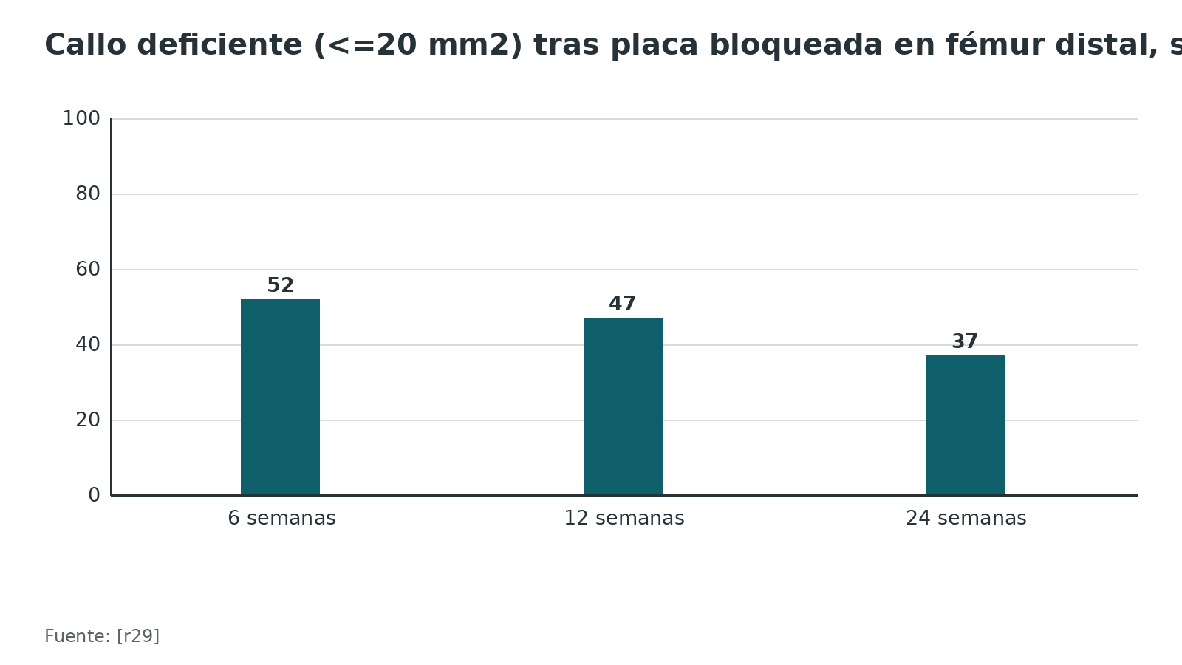
Referencias de este bloque
[r5] Marsell R, Einhorn TA. The biology of fracture healing. Injury. 2011;42(6):551-5. doi:10.1016/j.injury.2011.03.031 (revision · acceso abierto) https://doi.org/10.1016/j.injury.2011.03.031
[r7] Marongiu G, Dolci A, Verona M, Capone A. The biology and treatment of acute long-bones diaphyseal fractures: Overview of the current options for bone healing enhancement. Bone Rep. 2020;12:100249. doi:10.1016/j.bonr.2020.100249 (revision · acceso abierto) https://doi.org/10.1016/j.bonr.2020.100249
[r9] Augat P, Margevicius K, Simon J, Wolf S, Suger G, Claes L. Local tissue properties in bone healing: influence of size and stability of the osteotomy gap. J Orthop Res. 1998;16(4):475-81. doi:10.1002/jor.1100160413 (serie · acceso resumen) https://doi.org/10.1002/jor.1100160413
[r13] Rechter GR, Anthony RT, Rennard J, Kellam JF, Warner SJ. The Impact of Early Axial Interfragmentary Motion on the Fracture Healing Environment: A Scoping Review. Injury. 2024;55(12):111917. doi:10.1016/j.injury.2024.111917 (revision · acceso resumen) https://doi.org/10.1016/j.injury.2024.111917
[r16] Heyland M, Deppe D, Gabriele M, Zierke JN, Leskovar M, Reisener MJ, et al. Callus formation during healing is guided by local strain: a retrospective clinical observation. BMC Musculoskelet Disord. 2026;27(1):556. doi:10.1186/s12891-026-10118-2 (cohorte · acceso abierto) https://doi.org/10.1186/s12891-026-10118-2
[r29] Lujan TJ, Henderson CE, Madey SM, Fitzpatrick DC, Marsh JL, Bottlang M. Locked plating of distal femur fractures leads to inconsistent and asymmetric callus formation. J Orthop Trauma. 2010;24(3):156-62. doi:10.1097/BOT.0b013e3181be6720 (cohorte · acceso resumen) https://doi.org/10.1097/BOT.0b013e3181be6720
[r32] Gardner MJ, Evans JM, Dunbar RP. Failure of fracture plate fixation. J Am Acad Orthop Surg. 2009;17(10):647-57. doi:10.5435/00124635-200910000-00007 (revision · acceso resumen) https://doi.org/10.5435/00124635-200910000-00007

Algoritmo de decisión del principio de fijación
Úsalo como guía de razonamiento, no como receta. Cada nodo que lleva cifra o recomendación fuerte lo respalda una referencia; lo demás es práctica habitual / opinión experta. Cada región tiene sus excepciones: consulta el tema del hueso y el criterio de tu tutor.
Algoritmo. ¿Estabilidad absoluta, relativa o híbrida? [r1] [r48] [r19] [r7] [r27] [r17] [r31] [r5] [r29] [r32]
# | Tipo | Paso | Siguiente
1 | Inicio | Fractura que necesita osteosíntesis | continuar → ¿Partes blandas muy dañadas, fractura abierta contaminada o paciente inestable?
2 | Decisión | ¿Partes blandas muy dañadas, fractura abierta contaminada o paciente inestable? | sí → Fijador externo temporal y fijación definitiva diferida (el fijador externo se usa hoy sobre todo de forma temporal) [r1]; no → ¿Hay superficie articular desplazada?
3 | Acción | Fijador externo temporal y fijación definitiva diferida (el fijador externo se usa hoy sobre todo de forma temporal) [r1] | conversión diferida → ¿Hay superficie articular desplazada?
4 | Decisión | ¿Hay superficie articular desplazada? | sí → Reducir y fijar la superficie articular con estabilidad absoluta (reducción anatómica y compresión) [r48][r19]; no → ¿El trazo de metáfisis o diáfisis es simple o en cuña reducible?
5 | Acción | Reducir y fijar la superficie articular con estabilidad absoluta (reducción anatómica y compresión) [r48][r19] | luego conectar el bloque articular → ¿El trazo de metáfisis o diáfisis es simple o en cuña reducible?
6 | Decisión | ¿El trazo de metáfisis o diáfisis es simple o en cuña reducible? | sí → Estabilidad absoluta: reducción anatómica, tornillo de tracción y placa de neutralización o compresión [r7][r27]; no → ¿Hay zona multifragmentaria que no se puede reducir ni comprimir pieza por pieza?
7 | Acción | Estabilidad absoluta: reducción anatómica, tornillo de tracción y placa de neutralización o compresión [r7][r27] | continuar → Controlar callo: sin callo bajo estabilidad absoluta es esperable; sin callo bajo un puente es alarma (rigidez excesiva o biología pobre) [r5][r29][r32]
8 | Decisión | ¿Hay zona multifragmentaria que no se puede reducir ni comprimir pieza por pieza? | sí → Estabilidad relativa: reducción indirecta de longitud, eje y rotación [r17][r7]; no, se puede comprimir → Estabilidad absoluta: reducción anatómica, tornillo de tracción y placa de neutralización o compresión [r7][r27]
9 | Acción | Estabilidad relativa: reducción indirecta de longitud, eje y rotación [r17][r7] | continuar → ¿Hueso osteoporótico, fragmento metafisario corto o restricción anatómica?
10 | Decisión | ¿Hueso osteoporótico, fragmento metafisario corto o restricción anatómica? | sí → Placa bloqueada como fijador interno: placa larga y pocos tornillos [r19][r31][r17]; no → Clavo bloqueado o placa puente, según el hueso y la región
11 | Acción | Placa bloqueada como fijador interno: placa larga y pocos tornillos [r19][r31][r17] | continuar → Controlar callo: sin callo bajo estabilidad absoluta es esperable; sin callo bajo un puente es alarma (rigidez excesiva o biología pobre) [r5][r29][r32]
12 | Acción | Clavo bloqueado o placa puente, según el hueso y la región | continuar → Controlar callo: sin callo bajo estabilidad absoluta es esperable; sin callo bajo un puente es alarma (rigidez excesiva o biología pobre) [r5][r29][r32]
13 | Fin | Controlar callo: sin callo bajo estabilidad absoluta es esperable; sin callo bajo un puente es alarma (rigidez excesiva o biología pobre) [r5][r29][r32] | —

Referencias de este bloque
[r1] Perren SM. Evolution of the internal fixation of long bone fractures. The scientific basis of biological internal fixation: choosing a new balance between stability and biology. J Bone Joint Surg Br. 2002;84(8):1093-110. doi:10.1302/0301-620x.84b8.13752 (revision · acceso resumen) https://doi.org/10.1302/0301-620x.84b8.13752
[r5] Marsell R, Einhorn TA. The biology of fracture healing. Injury. 2011;42(6):551-5. doi:10.1016/j.injury.2011.03.031 (revision · acceso abierto) https://doi.org/10.1016/j.injury.2011.03.031
[r7] Marongiu G, Dolci A, Verona M, Capone A. The biology and treatment of acute long-bones diaphyseal fractures: Overview of the current options for bone healing enhancement. Bone Rep. 2020;12:100249. doi:10.1016/j.bonr.2020.100249 (revision · acceso abierto) https://doi.org/10.1016/j.bonr.2020.100249
[r17] Leunig M, Hertel R, Siebenrock KA, Ballmer FT, Mast JW, Ganz R. The evolution of indirect reduction techniques for the treatment of fractures. Clin Orthop Relat Res. 2000;(375):7-14. doi:10.1097/00003086-200006000-00003 (revision · acceso resumen) https://doi.org/10.1097/00003086-200006000-00003
[r19] Egol KA, Kubiak EN, Fulkerson E, Kummer FJ, Koval KJ. Biomechanics of locked plates and screws. J Orthop Trauma. 2004;18(8):488-93. doi:10.1097/00005131-200409000-00003 (revision · acceso resumen) https://doi.org/10.1097/00005131-200409000-00003
[r27] Wenger R, Oehme F, Winkler J, Perren SM, Babst R, Beeres FJP. Absolute or relative stability in minimal invasive plate osteosynthesis of simple distal meta or diaphyseal tibia fractures? Injury. 2017;48(6):1217-1223. doi:10.1016/j.injury.2017.03.005 (cohorte · acceso resumen) https://doi.org/10.1016/j.injury.2017.03.005
[r29] Lujan TJ, Henderson CE, Madey SM, Fitzpatrick DC, Marsh JL, Bottlang M. Locked plating of distal femur fractures leads to inconsistent and asymmetric callus formation. J Orthop Trauma. 2010;24(3):156-62. doi:10.1097/BOT.0b013e3181be6720 (cohorte · acceso resumen) https://doi.org/10.1097/BOT.0b013e3181be6720
[r31] Ricci WM, Streubel PN, Morshed S, Collinge CA, Nork SE, Gardner MJ. Risk factors for failure of locked plate fixation of distal femur fractures: an analysis of 335 cases. J Orthop Trauma. 2014;28(2):83-9. doi:10.1097/BOT.0b013e31829e6dd0 (cohorte · acceso resumen) https://doi.org/10.1097/BOT.0b013e31829e6dd0
[r32] Gardner MJ, Evans JM, Dunbar RP. Failure of fracture plate fixation. J Am Acad Orthop Surg. 2009;17(10):647-57. doi:10.5435/00124635-200910000-00007 (revision · acceso resumen) https://doi.org/10.5435/00124635-200910000-00007
[r48] Giannoudis PV, Tzioupis C, Papathanassopoulos A, Obakponovwe O, Roberts C. Articular step-off and risk of post-traumatic osteoarthritis. Evidence today. Injury. 2010;41(10):986-95. doi:10.1016/j.injury.2010.08.003 (revision · acceso resumen) https://doi.org/10.1016/j.injury.2010.08.003

Elección del principio según el patrón de fractura, con la evidencia clínica

1. Fractura articular: reducción anatómica y compresión de la superficie
En la fractura articular la meta tradicional tiene dos partes: superficie devuelta a su forma original y fijación interna estable [r48]. Las placas convencionales siguen siendo de elección en fracturas periarticulares que exigen reducción anatómica perfecta [r19]. La tolerancia al escalón no es igual en todas las articulaciones:
- En 43 fracturas intraarticulares de radio distal en adultos jóvenes, hubo artrosis radiográfica en 91 % de las que consolidaron con incongruencia residual frente a 11 % de las que consolidaron congruentes [r49]. El tratamiento fue sobre todo no operatorio y el diseño fue retrospectivo [r49]. La revisión de Giannoudis matiza: en radio distal el escalón se asocia con artrosis en la radiografía, pero en el segundo quinquenio tras la lesión no se ha probado de forma convincente que eso empeore la clínica [r48].
- En la meseta tibial el escalón parece tolerarse bien; el resultado depende más de que la rodilla quede estable, conserve el menisco y tenga buena alineación en el plano coronal [r48].
- Restaurar la cúpula acetabular disminuye la artrosis postraumática [r48].
Lectura práctica: la articulación se trata con la lógica absoluta, pero la exigencia de milímetros depende de la articulación [r48].

2. Fractura metafisaria: placas que sostienen hueso blando
La placa bloqueada se propone para el hueso osteoporótico, la conminución severa, la reducción indirecta y la anatomía que impide colocar la placa en el lado de tensión [r19]. No son gratis: cuestan unas 3 veces lo que una construcción no bloqueada y tienen fallas propias como dificultad de retiro, malalineación y pérdida de fijación diafisaria [r33]. En fémur distal, un ensayo aleatorizado de 52 pacientes comparó una placa bloqueada (LISS) con el tornillo condíleo dinámico: sin diferencia en consolidación, tiempo a la unión ni función, pero con más reoperaciones con la placa bloqueada (7 frente a 1) y solo 52 % de consolidación sin intervención a los 12 meses frente a 91 % [r34]. Haidukewych y Ricci aconsejan reservar las construcciones bloqueadas para fracturas problemáticas en las que las no bloqueadas han ido mal [r33]. En la revisión Cochrane del fémur distal, la evidencia de 14 estudios con 753 participantes es incompleta e insuficiente para orientar la práctica [r39].

3. Diáfisis con trazo simple: lógica absoluta (o híbrida)
Una revisión de 2020 mantiene la fijación rígida con estabilidad absoluta como la opción ideal en la diáfisis con trazo simple [r7]. En 57 pacientes con fractura simple de tibia distal o diafisaria y placa LCP, la unión radiológica mediana fue de 19 semanas con tornillo de tracción más neutralización frente a 27 con placa puente (p=0,04); la carga completa fue a las 10 semanas en ambos grupos [r27]. La infección profunda fue de 3 de 40 (7,5 %) frente a 3 de 17 (17,6 %); el resumen no informa prueba estadística para esa diferencia y los autores concluyen que la lógica absoluta no aumentó las complicaciones [r27]. Es un estudio retrospectivo de un centro, pero coincide con la lógica biomecánica: sin tornillo de tracción el foco tiende a abrirse y recibe más cizallamiento [r25].
En antebrazo del adulto, la placa fue considerada el estándar [r46]. Un metaanálisis de 9 estudios halló que el clavo bloqueado tuvo menor tiempo quirúrgico y menos complicaciones, con tiempo a la unión y no unión similares; el nivel de evidencia fue IV [r46].

4. Diáfisis multifragmentaria: lógica relativa
En la diáfisis multifragmentaria el micromovimiento estimula el callo y por eso no se persigue la reducción anatómica [r7]. Con reducción indirecta (tracción sobre partes blandas para recuperar longitud, eje y rotación), placas más largas y menos tornillos, las series de fijación biológica lograron tasas altas de unión y necesitaron menos injerto óseo [r17].
Lo que dicen los ensayos y metaanálisis cuando se comparan métodos de lógica distinta (ojo: varios incluyen todo tipo de trazo diafisario, no solo multifragmentario):
- Tibia distal diafisaria. En un ECA de 104 pacientes con fractura extraarticular (39 % abiertas), clavo fresado frente a placa medial no bloqueada, la no unión fue 7,1 % con clavo y 4,2 % con placa (p=0,25), y la malalineación angular de 5° o más fue 23 % frente a 8,3 % (p=0,02) [r40].
- Tibia abierta. En un ECA de 80 pacientes, clavo y placa puente no difirieron en reoperación ni función; hubo más fallo de implante con la placa puente [r41]. Un metaanálisis de 9 ECA con 733 casos mostró menos infección superficial y malunión con clavo que con fijador externo, pero más fallo de implante, sin diferencia en infección profunda, retardo ni no unión [r47].
- Tibia, clavos. La revisión Cochrane de clavos tibiales (11 ensayos, 2093 participantes) incluye un único ensayo que comparó 1 frente a 2 tornillos distales: hubo más fallo de implante con uno solo (13/22 frente a 1/20), sin diferencia en no unión, y la revisión juzga insuficiente la evidencia para esa comparación [r42].
- Húmero diafisario. Dos metaanálisis dan lecturas distintas del tiempo a la unión: con placa fue 1,11 semanas más corto [r44], y con clavo 1,9 semanas más corto [r45]; ambos coinciden en que no hay diferencia clara en no unión. La Cochrane de 5 ensayos (260 participantes) halló unión sin diferencia (RR 1,05; IC 95 % 0,97-1,13) y más pinzamiento de hombro con clavo [r43]. La parálisis radial fue más frecuente con placa en los dos metaanálisis (12/111, 10,8 % frente a 0/104 en uno [r44]; menos parálisis transitoria con clavo en el otro, que además vio resolución espontánea en casi todos los pacientes [r45]); la Cochrane no halló diferencia en lesión iatrogénica del nervio radial [r43].

5. Control de daños y fractura abierta
En el paciente con lesión grave, el fijador externo cumple hoy sobre todo un papel provisional [r1]. En tibia abierta, el clavo tuvo menos malunión e infección superficial que el fijador pero más fallo de implante [r47].

6. Dinamización: ¿ayuda el movimiento adicional?
- En 12 ovejas con osteotomía de tibia de 3 mm, una placa "activa" que permitía hasta 1,5 mm de movimiento axial dio más callo y recuperó 81 % de la resistencia nativa frente a 17 % con la placa bloqueada estándar [r37].
- En un ensayo aleatorizado multicéntrico de 193 pacientes con fractura de fémur distal, el bloqueo de cortical lejana no mejoró la consolidación frente al bloqueo estándar (razón de victorias 1,18; IC 95 % 0,77-1,79) [r35].
- En un ensayo pequeño de 21 pacientes con fémur distal (7 con tornillos bloqueados estándar y 14 con cortical lejana), el grupo estándar, que tuvo mayor longitud de trabajo, curó más rápido (6,5 frente a 9,9 meses); los autores lo leen como que importa la longitud de trabajo más que el tipo de tornillo [r36].
- "Demasiado rígida" es una causa citada de no unión en fémur distal [r38].
La conclusión honesta: la teoría favorece algo de movimiento en puentes [r38], pero los ensayos clínicos con tornillos de cortical lejana no han mostrado ventaja clara [r35][r36].
Tabla 3. Evidencia clínica y de laboratorio que compara métodos de estabilidad distinta [r27] [r34] [r35] [r39] [r40] [r41] [r42] [r43] [r44] [r45] [r46] [r47]
Estudio | Diseño y población | Comparación | Resultado clave | Nivel
Wenger 2017 [r27] | Retrospectivo, 57 pacientes, tibia simple distal o diafisaria | Tornillo de tracción + neutralización frente a placa puente | Unión mediana 19 frente a 27 semanas (p=0,04) | Cohorte
Vallier 2011 [r40] | ECA, 104 pacientes, tibia diafisaria distal | Clavo frente a placa | Malalineación de 5° o más: 23 % frente a 8,3 % | ECA
Balbachevsky 2021 [r41] | ECA, 80 pacientes, tibia abierta | Clavo no fresado frente a placa puente | Sin diferencia en reoperación; más fallo de implante con placa puente | ECA
Liu 2023 [r47] | Metaanálisis, 9 ECA, 733 casos, tibia abierta | Clavo frente a fijador externo | Menos infección superficial y malunión con clavo; más fallo de implante | RS-MA
Duan 2012 [r42] | Cochrane, 11 ensayos, 2093 participantes | Clavos tibiales entre sí | Un único ensayo: un tornillo distal, 13/22 fallos frente a 1/20 con dos; evidencia insuficiente | RS-MA
Kurup 2011 [r43] | Cochrane, 5 ensayos, 260 participantes, húmero | Placa de compresión frente a clavo bloqueado | Unión sin diferencia (RR 1,05); más pinzamiento con clavo | RS-MA
Amer 2022 [r44] | Metaanálisis, 3 estudios, húmero cerrado | Placa frente a clavo | No unión 1,8 % frente a 3,9 %, sin diferencia significativa; parálisis radial 10,8 % frente a 0 % | RS-MA
Beeres 2022 [r45] | Metaanálisis, 18 observacionales y 10 ECA, húmero | Placa frente a clavo | Clavo: más reintervención por pinzamiento y unión 1,9 semanas más corta | RS-MA
Box 2024 [r46] | Metaanálisis, 9 estudios, antebrazo adulto | Clavo bloqueado frente a placa | Menos tiempo quirúrgico y complicaciones con clavo; unión similar | RS-MA
COTS 2016 [r34] | ECA, 52 pacientes, fémur distal | LISS bloqueada frente a tornillo condíleo | 7 frente a 1 reoperaciones; 52 % frente a 91 % sin intervención | ECA
Lefaivre 2024 [r35] | ECA, 193 pacientes, fémur distal | Bloqueo de cortical lejana frente a estándar | Sin diferencia de curación radiográfica | ECA
Cochrane fémur distal 2022 [r39] | 14 estudios, 753 participantes | Clavo retrógrado frente a placa bloqueada | Reoperación sin diferencia clara (certeza muy baja) | RS-MA

Figura 5. Tibia simple distal o diafisaria: tiempo mediano a la unión radiológica según la estrategia [r27]
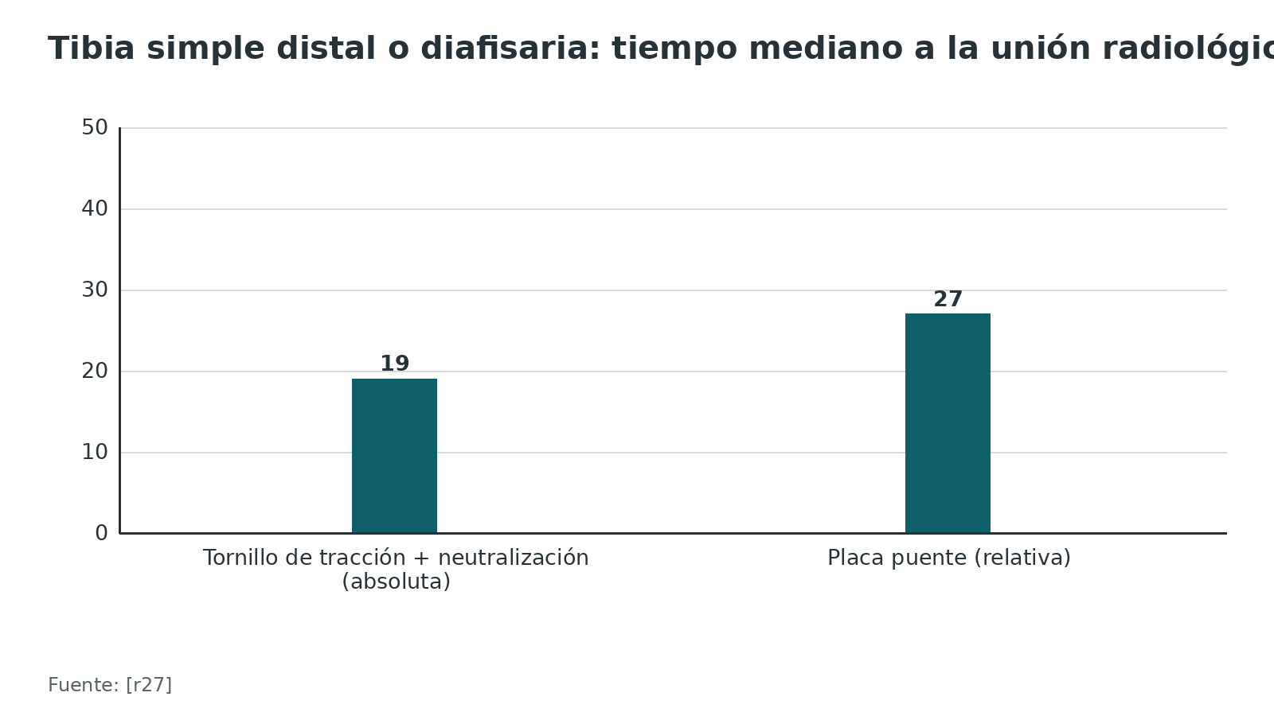
Figura 6. Infección profunda en tibia simple según la estrategia (3 de 40 frente a 3 de 17) [r27]
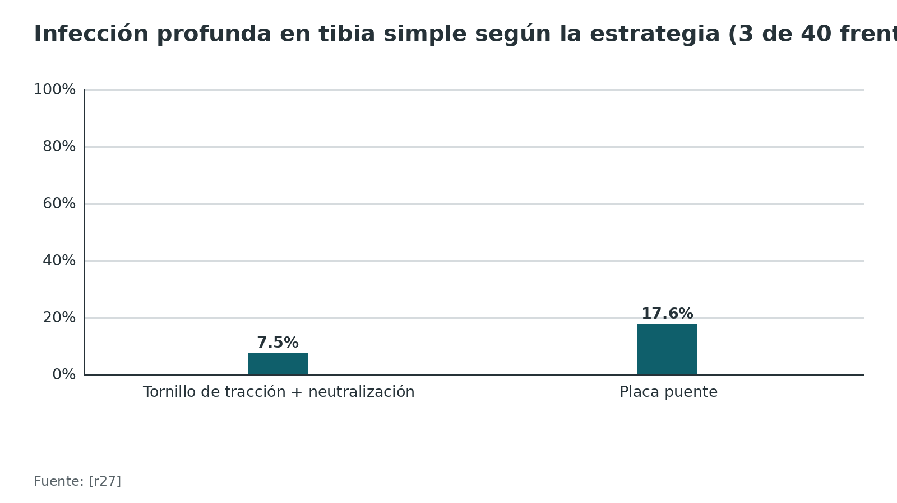
Figura 7. Fémur distal: consolidación sin intervención a los 12 meses [r34]
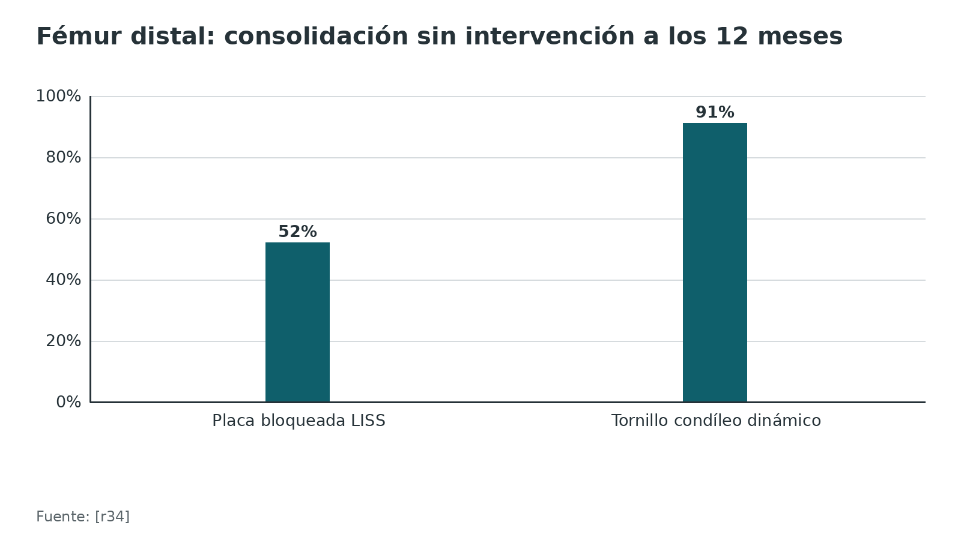
Figura 8. Tibia diafisaria distal: malalineación angular de 5° o más [r40]
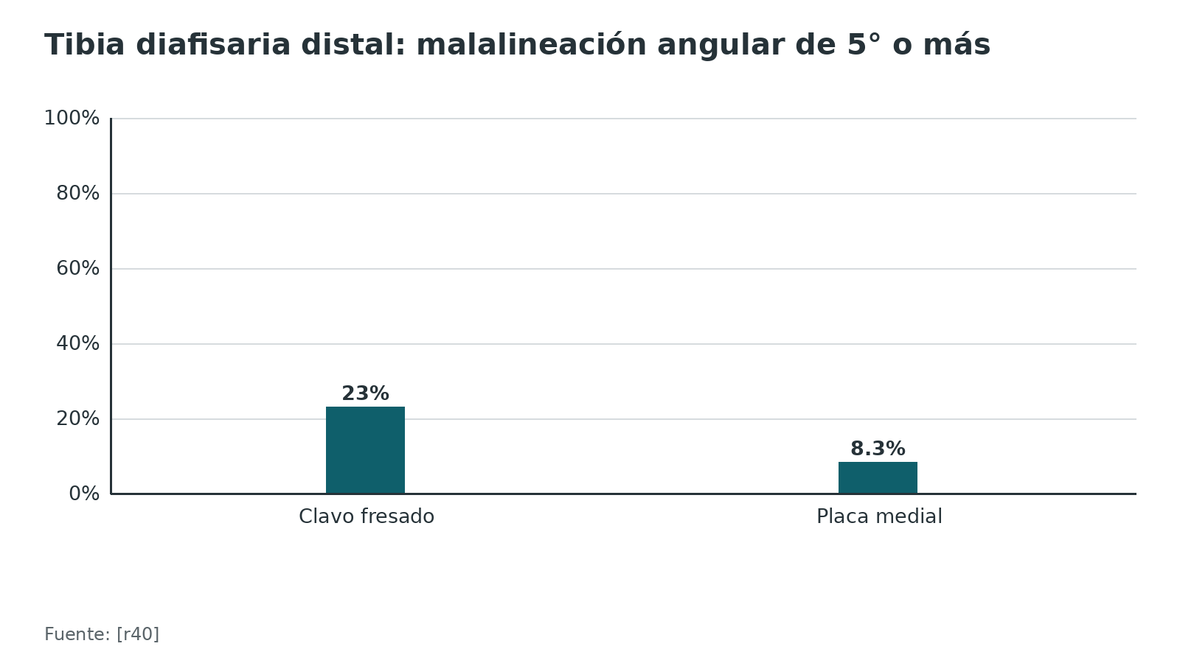
Figura 9. Húmero diafisario: parálisis radial y no unión según el método (metaanálisis) [r44]
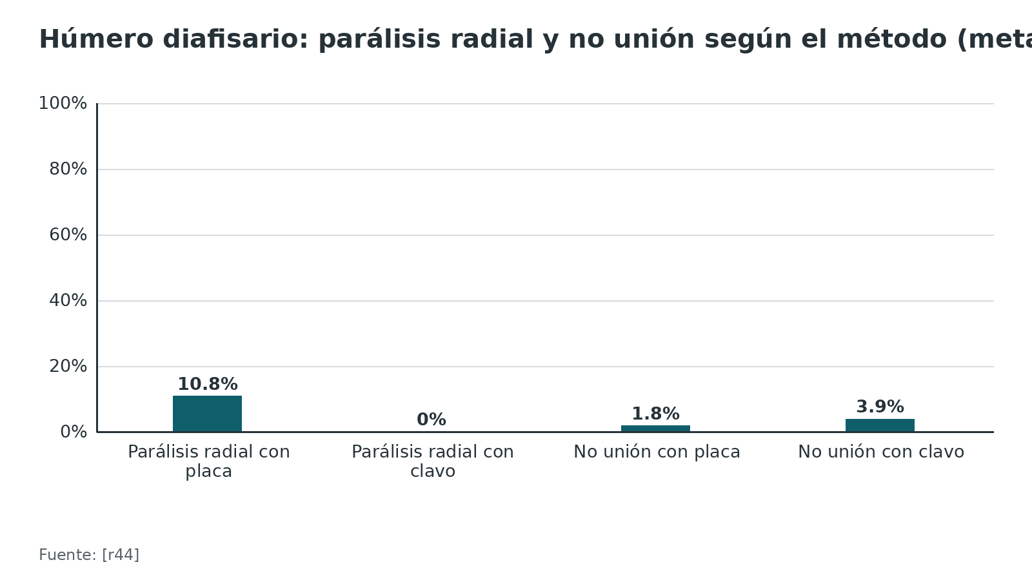
Figura 10. Radio distal intraarticular: artrosis radiográfica según la congruencia residual [r49]
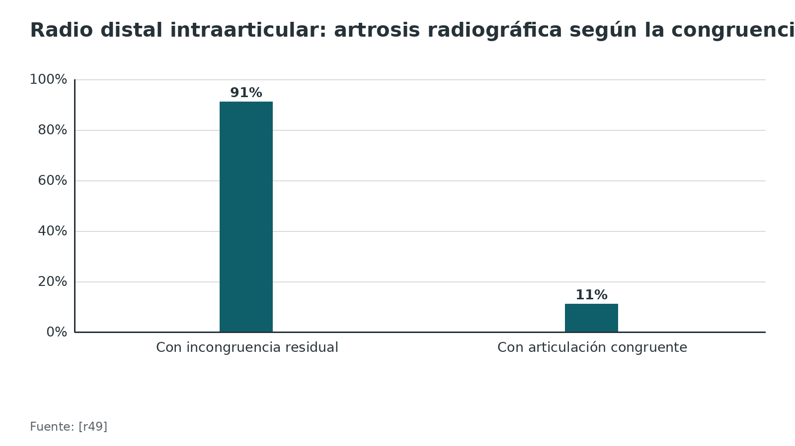
Referencias de este bloque
[r1] Perren SM. Evolution of the internal fixation of long bone fractures. The scientific basis of biological internal fixation: choosing a new balance between stability and biology. J Bone Joint Surg Br. 2002;84(8):1093-110. doi:10.1302/0301-620x.84b8.13752 (revision · acceso resumen) https://doi.org/10.1302/0301-620x.84b8.13752
[r7] Marongiu G, Dolci A, Verona M, Capone A. The biology and treatment of acute long-bones diaphyseal fractures: Overview of the current options for bone healing enhancement. Bone Rep. 2020;12:100249. doi:10.1016/j.bonr.2020.100249 (revision · acceso abierto) https://doi.org/10.1016/j.bonr.2020.100249
[r17] Leunig M, Hertel R, Siebenrock KA, Ballmer FT, Mast JW, Ganz R. The evolution of indirect reduction techniques for the treatment of fractures. Clin Orthop Relat Res. 2000;(375):7-14. doi:10.1097/00003086-200006000-00003 (revision · acceso resumen) https://doi.org/10.1097/00003086-200006000-00003
[r19] Egol KA, Kubiak EN, Fulkerson E, Kummer FJ, Koval KJ. Biomechanics of locked plates and screws. J Orthop Trauma. 2004;18(8):488-93. doi:10.1097/00005131-200409000-00003 (revision · acceso resumen) https://doi.org/10.1097/00005131-200409000-00003
[r25] Märdian S, Schmölz W, Schaser KD, Duda GN, Heyland M. Locking plate constructs benefit from interfragmentary lag screw fixation with decreased shear movements and more predictable fracture gap motion in simple fracture patterns. Clin Biomech (Bristol). 2019;70:89-96. doi:10.1016/j.clinbiomech.2019.08.008 (serie · acceso resumen) https://doi.org/10.1016/j.clinbiomech.2019.08.008
[r27] Wenger R, Oehme F, Winkler J, Perren SM, Babst R, Beeres FJP. Absolute or relative stability in minimal invasive plate osteosynthesis of simple distal meta or diaphyseal tibia fractures? Injury. 2017;48(6):1217-1223. doi:10.1016/j.injury.2017.03.005 (cohorte · acceso resumen) https://doi.org/10.1016/j.injury.2017.03.005
[r33] Haidukewych GJ, Ricci W. Locked plating in orthopaedic trauma: a clinical update. J Am Acad Orthop Surg. 2008;16(6):347-55. doi:10.5435/00124635-200806000-00007 (revision · acceso resumen) https://doi.org/10.5435/00124635-200806000-00007
[r34] Canadian Orthopaedic Trauma Society. Are Locking Constructs in Distal Femoral Fractures Always Best? A Prospective Multicenter Randomized Controlled Trial Comparing the Less Invasive Stabilization System With the Minimally Invasive Dynamic Condylar Screw System. J Orthop Trauma. 2016;30(1):e1-6. doi:10.1097/BOT.0000000000000450 (ECA · acceso resumen) https://doi.org/10.1097/BOT.0000000000000450
[r35] Lefaivre KA, Slobogean G, O'Hara NN, O'Brien PJ, Canadian Orthopaedic Trauma Society (COTS) Investigators. Far Cortical Locking Versus Standard Constructs for Locked Plate Fixation in the Treatment of Acute, Displaced Fractures of the Distal Femur: A Multicenter Randomized Trial. J Bone Joint Surg Am. 2024;106(19):1739-1749. doi:10.2106/JBJS.23.01390 (ECA · acceso resumen) https://doi.org/10.2106/JBJS.23.01390
[r36] England T, Khan H, Moniz S, Mitchell D, Kuster MS. Does Far Cortical Locking Improve Fracture Healing in Distal Femur Fractures: A Randomised, Controlled, Prospective Multicentre Study. J Clin Med. 2023;12(24). doi:10.3390/jcm12247554 (ECA · acceso abierto) https://doi.org/10.3390/jcm12247554
[r37] Bottlang M, Tsai S, Bliven EK, von Rechenberg B, Klein K, Augat P, et al. Dynamic Stabilization with Active Locking Plates Delivers Faster, Stronger, and More Symmetric Fracture-Healing. J Bone Joint Surg Am. 2016;98(6):466-74. doi:10.2106/JBJS.O.00705 (serie · acceso abierto) https://doi.org/10.2106/JBJS.O.00705
[r38] Kandemir U. Distal femur: dynamization of plating. Injury. 2018;49 Suppl 1:S44-S48. doi:10.1016/S0020-1383(18)30302-4 (revision · acceso resumen) https://doi.org/10.1016/S0020-1383(18)30302-4
[r39] Claireaux HA, Searle HKC, Parsons NR, Griffin XL. Interventions for treating fractures of the distal femur in adults. Cochrane Database Syst Rev. 2022;10(10):CD010606. doi:10.1002/14651858.CD010606.pub3 (RS-MA · acceso abierto) https://doi.org/10.1002/14651858.CD010606.pub3
[r40] Vallier HA, Cureton BA, Patterson BM. Randomized, prospective comparison of plate versus intramedullary nail fixation for distal tibia shaft fractures. J Orthop Trauma. 2011;25(12):736-41. doi:10.1097/BOT.0b013e318213f709 (ECA · acceso resumen) https://doi.org/10.1097/BOT.0b013e318213f709
[r41] Balbachevsky D, Gomes PS, Credídio MV, Cruz BAP, Fernandes HJA, Baldy Dos Reis F, et al. Intramedullary nail versus bridge plate in open tibial fractures - randomized clinical trial. Injury. 2021;52 Suppl 3:S77-S83. doi:10.1016/j.injury.2021.06.015 (ECA · acceso resumen) https://doi.org/10.1016/j.injury.2021.06.015
[r42] Duan X, Al-Qwbani M, Zeng Y, Zhang W, Xiang Z. Intramedullary nailing for tibial shaft fractures in adults. Cochrane Database Syst Rev. 2012;1(1):CD008241. doi:10.1002/14651858.CD008241.pub2 (RS-MA · acceso abierto) https://doi.org/10.1002/14651858.CD008241.pub2
[r43] Kurup H, Hossain M, Andrew JG. Dynamic compression plating versus locked intramedullary nailing for humeral shaft fractures in adults. Cochrane Database Syst Rev. 2011;2011(6):CD005959. doi:10.1002/14651858.CD005959.pub2 (RS-MA · acceso abierto) https://doi.org/10.1002/14651858.CD005959.pub2
[r44] Amer KM, Kurland AM, Smith B, Abdo Z, Amer R, Vosbikian MM, et al. Intramedullary Nailing Versus Plate Fixation for Humeral Shaft Fractures: A Systematic Review and Meta-Analysis. Arch Bone Jt Surg. 2022;10(8):661-667. doi:10.22038/ABJS.2021.59413.2947 (RS-MA · acceso abierto) https://doi.org/10.22038/ABJS.2021.59413.2947
[r45] Beeres FJP, van Veelen N, Houwert RM, Link BC, Heng M, Knobe M, et al. Open plate fixation versus nailing for humeral shaft fractures: a meta-analysis and systematic review of randomised clinical trials and observational studies. Eur J Trauma Emerg Surg. 2022;48(4):2667-2682. doi:10.1007/s00068-021-01728-7 (RS-MA · acceso resumen) https://doi.org/10.1007/s00068-021-01728-7
[r46] Box MW, Stegelmann SD, Domingue GA, Wells ME, Werthmann NJ, Potgieter CJ, et al. Intramedullary nail fixation versus open reduction and internal fixation for treatment of adult diaphyseal forearm fractures: a systematic review and meta-analysis. J Orthop Surg Res. 2024;19(1):719. doi:10.1186/s13018-024-05158-0 (RS-MA · acceso abierto) https://doi.org/10.1186/s13018-024-05158-0
[r47] Liu J, Xie L, Liu L, Gao G, Zhou P, Chu D, et al. Comparing external fixators and intramedullary nailing for treating open tibia fractures: a meta-analysis of randomized controlled trials. J Orthop Surg Res. 2023;18(1):13. doi:10.1186/s13018-022-03490-x (RS-MA · acceso abierto) https://doi.org/10.1186/s13018-022-03490-x
[r48] Giannoudis PV, Tzioupis C, Papathanassopoulos A, Obakponovwe O, Roberts C. Articular step-off and risk of post-traumatic osteoarthritis. Evidence today. Injury. 2010;41(10):986-95. doi:10.1016/j.injury.2010.08.003 (revision · acceso resumen) https://doi.org/10.1016/j.injury.2010.08.003
[r49] Knirk JL, Jupiter JB. Intra-articular fractures of the distal end of the radius in young adults. J Bone Joint Surg Am. 1986;68(5):647-59. PMID:3722221 (serie · acceso resumen) https://pubmed.ncbi.nlm.nih.gov/3722221/

Técnica: cómo lograr cada estabilidad y errores frecuentes del residente
Es apoyo de estudio para entender los pasos; no sustituye al tutor ni al manual del implante. Lo que no tiene estudio que lo respalde se rotula práctica habitual / opinión experta y no lleva cifra.
Principios comunes
- Posición y control. Elige una posición que permita el abordaje, la tracción si la necesitas y el control radioscópico de longitud, eje y rotación (práctica habitual / opinión experta).
- Estructuras en riesgo. Depende del hueso y del abordaje; revisa el tema del abordaje correspondiente. En general, minimizar el despegamiento del periostio protege la irrigación [r1][r22].
- Reducción. Directa y anatómica si vas a comprimir; indirecta (tracción de partes blandas, restaurando longitud, eje y rotación) si vas a puentear [r17].
- Cómo comprobar que la reducción es buena. En el trazo simple: cortical contra cortical, sin escalón ni foco abierto; un foco ancho consolida peor [r8]. En el puente: longitud, eje y rotación comparados con el lado sano (práctica habitual / opinión experta).
- Fijación. Tornillo de tracción en el trazo simple; placa de neutralización o compresión si buscas lógica absoluta [r18]; placa larga con pocos tornillos si puenteas [r17][r20]. Dónde van los tornillos depende del foco: en el trazo simple puenteado se dejan orificios libres junto al foco; en la zona conminuta sin contacto óseo, los tornillos internos van cerca del foco para no sobrecargar la placa [r21].
- Cierre. Por planos, sin tensión sobre el implante, con cuidado de las partes blandas que el abordaje dejó expuestas (práctica habitual / opinión experta).
Tabla 4. Errores frecuentes del residente y cómo evitarlos [r8] [r10] [r17] [r21] [r23] [r25] [r26] [r27] [r29] [r30] [r31] [r32] [r33] [r42]
Error | Por qué falla | Cómo evitarlo
Puentear un trazo simple sin tornillo de tracción | El foco no se comprime y se expone a cizallamiento; en tibia simple la unión fue más lenta con puente [r27][r25] | Añadir tornillo de tracción en el trazo simple (construcción híbrida) o usar lógica absoluta
Placa puente demasiado rígida (material rígido, tornillos pegados a un trazo simple) | En fémur distal, las placas de acero dieron menos callo [r29] y más no unión que las de titanio, mientras que la longitud de placa y la densidad de tornillos no se asociaron con no unión [r30]; en el laboratorio la longitud de trabajo es lo que más cambia la rigidez [r21] | Placa larga y pocos tornillos [r17]; dejar orificios libres junto al foco solo si el trazo es simple con foco pequeño, y tornillos internos cerca del foco si es conminuto sin contacto óseo [r21]
Fijación absoluta en una zona multifragmentaria | Obliga a abrir y desvitalizar; la reducción indirecta superó a la directa en el modelo ovino [r23] | Reducción indirecta y puente [r17]
Compresión inadecuada por mal ángulo del tornillo | A 30° el tornillo de tracción no superó al posicional; a 60° y 90° sí [r26] | Cruzar el trazo con un ángulo cercano a la perpendicular del plano de fractura [r26]
Dejar un foco abierto al reducir | El foco ancho consolida peor en el modelo ovino [r8][r10] | Reducción cuidadosa aun cuando la fijación sea relativa
Placa corta o implante insuficiente | Placa corta fue factor de riesgo de falla proximal [r31]; longitud o resistencia insuficiente es causa mecánica frecuente [r32] | Placa de longitud generosa
Pretender que el bloqueo corrige la mala reducción | La mala reducción sigue siendo causa mecánica de falla [r32]; las placas bloqueadas tienen malalineación y distracción del foco como complicaciones propias [r33] | Reducir bien antes de fijar; controlar la reducción antes de bloquear
Un solo tornillo distal en un clavo tibial | Más fallos de implante (13/22 frente a 1/20) en un único ensayo incluido en una Cochrane [r42] | Seguir la configuración de bloqueo del manual del clavo

Referencias de este bloque
[r1] Perren SM. Evolution of the internal fixation of long bone fractures. The scientific basis of biological internal fixation: choosing a new balance between stability and biology. J Bone Joint Surg Br. 2002;84(8):1093-110. doi:10.1302/0301-620x.84b8.13752 (revision · acceso resumen) https://doi.org/10.1302/0301-620x.84b8.13752
[r8] Claes L, Augat P, Suger G, Wilke HJ. Influence of size and stability of the osteotomy gap on the success of fracture healing. J Orthop Res. 1997;15(4):577-84. doi:10.1002/jor.1100150414 (serie · acceso resumen) https://doi.org/10.1002/jor.1100150414
[r10] Claes L, Eckert-Hübner K, Augat P. The fracture gap size influences the local vascularization and tissue differentiation in callus healing. Langenbecks Arch Surg. 2003;388(5):316-22. doi:10.1007/s00423-003-0396-0 (serie · acceso resumen) https://doi.org/10.1007/s00423-003-0396-0
[r17] Leunig M, Hertel R, Siebenrock KA, Ballmer FT, Mast JW, Ganz R. The evolution of indirect reduction techniques for the treatment of fractures. Clin Orthop Relat Res. 2000;(375):7-14. doi:10.1097/00003086-200006000-00003 (revision · acceso resumen) https://doi.org/10.1097/00003086-200006000-00003
[r18] Wagner M. General principles for the clinical use of the LCP. Injury. 2003;34 Suppl 2:B31-42. doi:10.1016/j.injury.2003.09.023 (revision · acceso resumen) https://doi.org/10.1016/j.injury.2003.09.023
[r20] Gautier E, Sommer C. Guidelines for the clinical application of the LCP. Injury. 2003;34 Suppl 2:B63-76. doi:10.1016/j.injury.2003.09.026 (revision · acceso resumen) https://doi.org/10.1016/j.injury.2003.09.026
[r21] Stoffel K, Dieter U, Stachowiak G, Gächter A, Kuster MS. Biomechanical testing of the LCP--how can stability in locked internal fixators be controlled? Injury. 2003;34 Suppl 2:B11-9. doi:10.1016/j.injury.2003.09.021 (serie · acceso resumen) https://doi.org/10.1016/j.injury.2003.09.021
[r22] Farouk O, Krettek C, Miclau T, Schandelmaier P, Guy P, Tscherne H. Minimally invasive plate osteosynthesis: does percutaneous plating disrupt femoral blood supply less than the traditional technique? J Orthop Trauma. 1999;13(6):401-6. doi:10.1097/00005131-199908000-00002 (serie · acceso resumen) https://doi.org/10.1097/00005131-199908000-00002
[r23] Baumgaertel F, Buhl M, Rahn BA. Fracture healing in biological plate osteosynthesis. Injury. 1998;29 Suppl 3:C3-6. doi:10.1016/s0020-1383(98)95002-1 (serie · acceso resumen) https://doi.org/10.1016/s0020-1383(98)95002-1
[r25] Märdian S, Schmölz W, Schaser KD, Duda GN, Heyland M. Locking plate constructs benefit from interfragmentary lag screw fixation with decreased shear movements and more predictable fracture gap motion in simple fracture patterns. Clin Biomech (Bristol). 2019;70:89-96. doi:10.1016/j.clinbiomech.2019.08.008 (serie · acceso resumen) https://doi.org/10.1016/j.clinbiomech.2019.08.008
[r26] Kuzma AL, Luo TD, De Gregorio M, Coon GD, Danelson K, Halvorson JJ, et al. Biomechanical Evaluation of Interfragmentary Compression of Lag Screw Versus Positional Screw at Different Angles of Fixation. J Orthop Trauma. 2019;33(5):e183-e189. doi:10.1097/BOT.0000000000001429 (serie · acceso resumen) https://doi.org/10.1097/BOT.0000000000001429
[r27] Wenger R, Oehme F, Winkler J, Perren SM, Babst R, Beeres FJP. Absolute or relative stability in minimal invasive plate osteosynthesis of simple distal meta or diaphyseal tibia fractures? Injury. 2017;48(6):1217-1223. doi:10.1016/j.injury.2017.03.005 (cohorte · acceso resumen) https://doi.org/10.1016/j.injury.2017.03.005
[r29] Lujan TJ, Henderson CE, Madey SM, Fitzpatrick DC, Marsh JL, Bottlang M. Locked plating of distal femur fractures leads to inconsistent and asymmetric callus formation. J Orthop Trauma. 2010;24(3):156-62. doi:10.1097/BOT.0b013e3181be6720 (cohorte · acceso resumen) https://doi.org/10.1097/BOT.0b013e3181be6720
[r30] Rodriguez EK, Zurakowski D, Herder L, Hall A, Walley KC, Weaver MJ, et al. Mechanical Construct Characteristics Predisposing to Non-union After Locked Lateral Plating of Distal Femur Fractures. J Orthop Trauma. 2016;30(8):403-8. doi:10.1097/BOT.0000000000000593 (cohorte · acceso resumen) https://doi.org/10.1097/BOT.0000000000000593
[r31] Ricci WM, Streubel PN, Morshed S, Collinge CA, Nork SE, Gardner MJ. Risk factors for failure of locked plate fixation of distal femur fractures: an analysis of 335 cases. J Orthop Trauma. 2014;28(2):83-9. doi:10.1097/BOT.0b013e31829e6dd0 (cohorte · acceso resumen) https://doi.org/10.1097/BOT.0b013e31829e6dd0
[r32] Gardner MJ, Evans JM, Dunbar RP. Failure of fracture plate fixation. J Am Acad Orthop Surg. 2009;17(10):647-57. doi:10.5435/00124635-200910000-00007 (revision · acceso resumen) https://doi.org/10.5435/00124635-200910000-00007
[r33] Haidukewych GJ, Ricci W. Locked plating in orthopaedic trauma: a clinical update. J Am Acad Orthop Surg. 2008;16(6):347-55. doi:10.5435/00124635-200806000-00007 (revision · acceso resumen) https://doi.org/10.5435/00124635-200806000-00007
[r42] Duan X, Al-Qwbani M, Zeng Y, Zhang W, Xiang Z. Intramedullary nailing for tibial shaft fractures in adults. Cochrane Database Syst Rev. 2012;1(1):CD008241. doi:10.1002/14651858.CD008241.pub2 (RS-MA · acceso abierto) https://doi.org/10.1002/14651858.CD008241.pub2

Complicaciones: cuándo la fijación falla por exceso o por defecto de estabilidad
Casi todas las fallas de una osteosíntesis se pueden leer como un desajuste entre lo que el patrón pedía y lo que la construcción dio: demasiada rigidez, poca rigidez, mala reducción o biología comprometida [r32].
- Demasiado rígido. En un estudio retrospectivo de casos y controles con 271 fracturas de fémur distal y placa bloqueada lateral, las construcciones con no unión tuvieron puntuaciones de rigidez más altas, y el diseño o material de la placa fue el principal predictor independiente (OR 6,8; IC 95 % 2,9-16,1) [r30]. Con acero hubo 41 % de no unión frente a 10 % con titanio; la longitud de la placa, el número de tornillos proximales y la densidad de tornillos no difirieron entre consolidadas y no unidas [r30].
- Demasiado flexible o insuficiente. La longitud o resistencia insuficiente de la placa es causa mecánica frecuente de falla [r32]. En 335 fracturas de fémur distal con placa bloqueada, 64 (19 %) necesitaron reoperación para promover la unión, 30 de ellas por injerto óseo ya planificado tras desbridar una fractura abierta; la placa corta fue factor de riesgo de falla proximal del implante [r31].
- Complicaciones propias de las placas bloqueadas. Se han descrito malalineación, separación del foco, pérdida de agarre en la diáfisis y retiro difícil del implante; aparecen más con la colocación percutánea y los tornillos unicorticales [r33].
- Falla de implante en clavos. En un único ensayo de tibia, un solo tornillo distal tuvo más fallos que dos [r42]. En tibia abierta, el clavo tuvo más fallo de implante que el fijador externo [r47].
- Neurológicas. Parálisis radial tras la osteosíntesis de húmero, más frecuente con placa en dos metaanálisis, con resolución espontánea en casi todos [r44][r45]; la Cochrane no halló diferencia [r43].
- Infección. La infección profunda en tibia simple fue 3 de 40 (7,5 %) con tornillo de tracción más neutralización y 3 de 17 (17,6 %) con placa puente en una serie retrospectiva [r27]. En un ECA de tibia distal, la infección profunda fue 5,8 % y 83 % ocurrió tras fractura abierta [r40].
Figura 11. No unión tras placa bloqueada lateral en fémur distal según el material de la placa [r30]
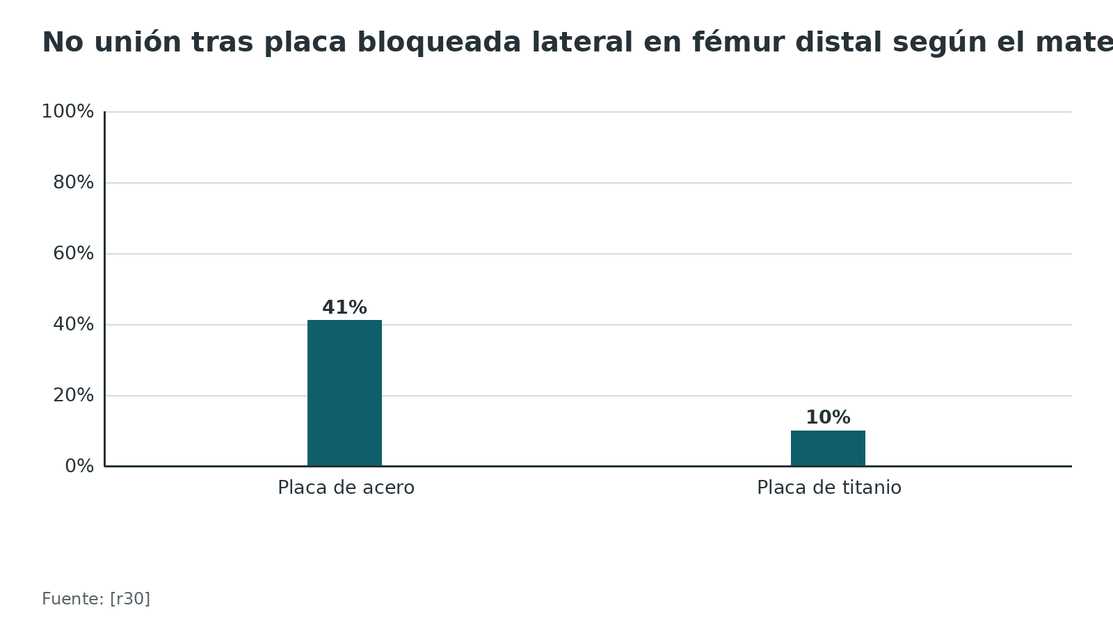
Figura 12. Fémur distal con placa bloqueada: reoperación para promover la unión (335 fracturas) [r31]
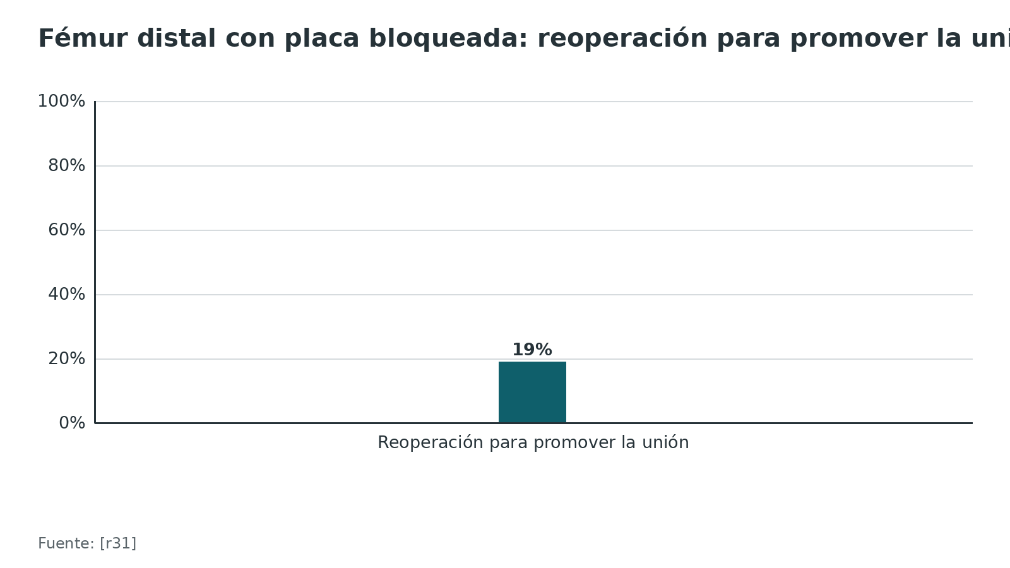
Referencias de este bloque
[r27] Wenger R, Oehme F, Winkler J, Perren SM, Babst R, Beeres FJP. Absolute or relative stability in minimal invasive plate osteosynthesis of simple distal meta or diaphyseal tibia fractures? Injury. 2017;48(6):1217-1223. doi:10.1016/j.injury.2017.03.005 (cohorte · acceso resumen) https://doi.org/10.1016/j.injury.2017.03.005
[r30] Rodriguez EK, Zurakowski D, Herder L, Hall A, Walley KC, Weaver MJ, et al. Mechanical Construct Characteristics Predisposing to Non-union After Locked Lateral Plating of Distal Femur Fractures. J Orthop Trauma. 2016;30(8):403-8. doi:10.1097/BOT.0000000000000593 (cohorte · acceso resumen) https://doi.org/10.1097/BOT.0000000000000593
[r31] Ricci WM, Streubel PN, Morshed S, Collinge CA, Nork SE, Gardner MJ. Risk factors for failure of locked plate fixation of distal femur fractures: an analysis of 335 cases. J Orthop Trauma. 2014;28(2):83-9. doi:10.1097/BOT.0b013e31829e6dd0 (cohorte · acceso resumen) https://doi.org/10.1097/BOT.0b013e31829e6dd0
[r32] Gardner MJ, Evans JM, Dunbar RP. Failure of fracture plate fixation. J Am Acad Orthop Surg. 2009;17(10):647-57. doi:10.5435/00124635-200910000-00007 (revision · acceso resumen) https://doi.org/10.5435/00124635-200910000-00007
[r33] Haidukewych GJ, Ricci W. Locked plating in orthopaedic trauma: a clinical update. J Am Acad Orthop Surg. 2008;16(6):347-55. doi:10.5435/00124635-200806000-00007 (revision · acceso resumen) https://doi.org/10.5435/00124635-200806000-00007
[r40] Vallier HA, Cureton BA, Patterson BM. Randomized, prospective comparison of plate versus intramedullary nail fixation for distal tibia shaft fractures. J Orthop Trauma. 2011;25(12):736-41. doi:10.1097/BOT.0b013e318213f709 (ECA · acceso resumen) https://doi.org/10.1097/BOT.0b013e318213f709
[r42] Duan X, Al-Qwbani M, Zeng Y, Zhang W, Xiang Z. Intramedullary nailing for tibial shaft fractures in adults. Cochrane Database Syst Rev. 2012;1(1):CD008241. doi:10.1002/14651858.CD008241.pub2 (RS-MA · acceso abierto) https://doi.org/10.1002/14651858.CD008241.pub2
[r43] Kurup H, Hossain M, Andrew JG. Dynamic compression plating versus locked intramedullary nailing for humeral shaft fractures in adults. Cochrane Database Syst Rev. 2011;2011(6):CD005959. doi:10.1002/14651858.CD005959.pub2 (RS-MA · acceso abierto) https://doi.org/10.1002/14651858.CD005959.pub2
[r44] Amer KM, Kurland AM, Smith B, Abdo Z, Amer R, Vosbikian MM, et al. Intramedullary Nailing Versus Plate Fixation for Humeral Shaft Fractures: A Systematic Review and Meta-Analysis. Arch Bone Jt Surg. 2022;10(8):661-667. doi:10.22038/ABJS.2021.59413.2947 (RS-MA · acceso abierto) https://doi.org/10.22038/ABJS.2021.59413.2947
[r45] Beeres FJP, van Veelen N, Houwert RM, Link BC, Heng M, Knobe M, et al. Open plate fixation versus nailing for humeral shaft fractures: a meta-analysis and systematic review of randomised clinical trials and observational studies. Eur J Trauma Emerg Surg. 2022;48(4):2667-2682. doi:10.1007/s00068-021-01728-7 (RS-MA · acceso resumen) https://doi.org/10.1007/s00068-021-01728-7
[r47] Liu J, Xie L, Liu L, Gao G, Zhou P, Chu D, et al. Comparing external fixators and intramedullary nailing for treating open tibia fractures: a meta-analysis of randomized controlled trials. J Orthop Surg Res. 2023;18(1):13. doi:10.1186/s13018-022-03490-x (RS-MA · acceso abierto) https://doi.org/10.1186/s13018-022-03490-x

Pronóstico: qué esperar de cada estrategia
- Puente en tibia distal. En 42 fracturas con placa puente medial, 39 (92,9 %) consolidaron sin incidentes y 32 (76,19 %) tuvieron callo temprano a los 3 meses [r28]. Una densidad menor de tornillos proximales se asoció con callo más rápido; la longitud de trabajo no mostró diferencias en esa serie [r28].
- Fracturas simples de tibia. La unión mediana fue más corta con lógica absoluta (19 semanas) que con puente (27 semanas) en una serie retrospectiva [r27]. Con el clavo o con la placa en tibia distal, todos los casos cerrados tuvieron unión primaria en un ECA [r40].
- Fractura articular. En radio distal, la restauración articular exacta fue el factor más importante del resultado [r49], aunque no todas las articulaciones tienen la misma tolerancia [r48].
- Qué no sabemos. La evidencia para elegir entre métodos en fémur distal es incompleta [r39]. Los dispositivos de dinamización no han mostrado ventaja clara en el ensayo más grande [r35].
- Cuando la fijación falla. Con placas bloqueadas en fémur distal el callo puede ser escaso e irregular [r29], y la fractura abierta, la diabetes, el tabaco, la obesidad y la placa corta aumentaron la reoperación o la falla del implante [r31].
Figura 13. Tibia distal con placa puente medial (seguimiento mínimo de 12 meses): consolidación y callo temprano [r28]
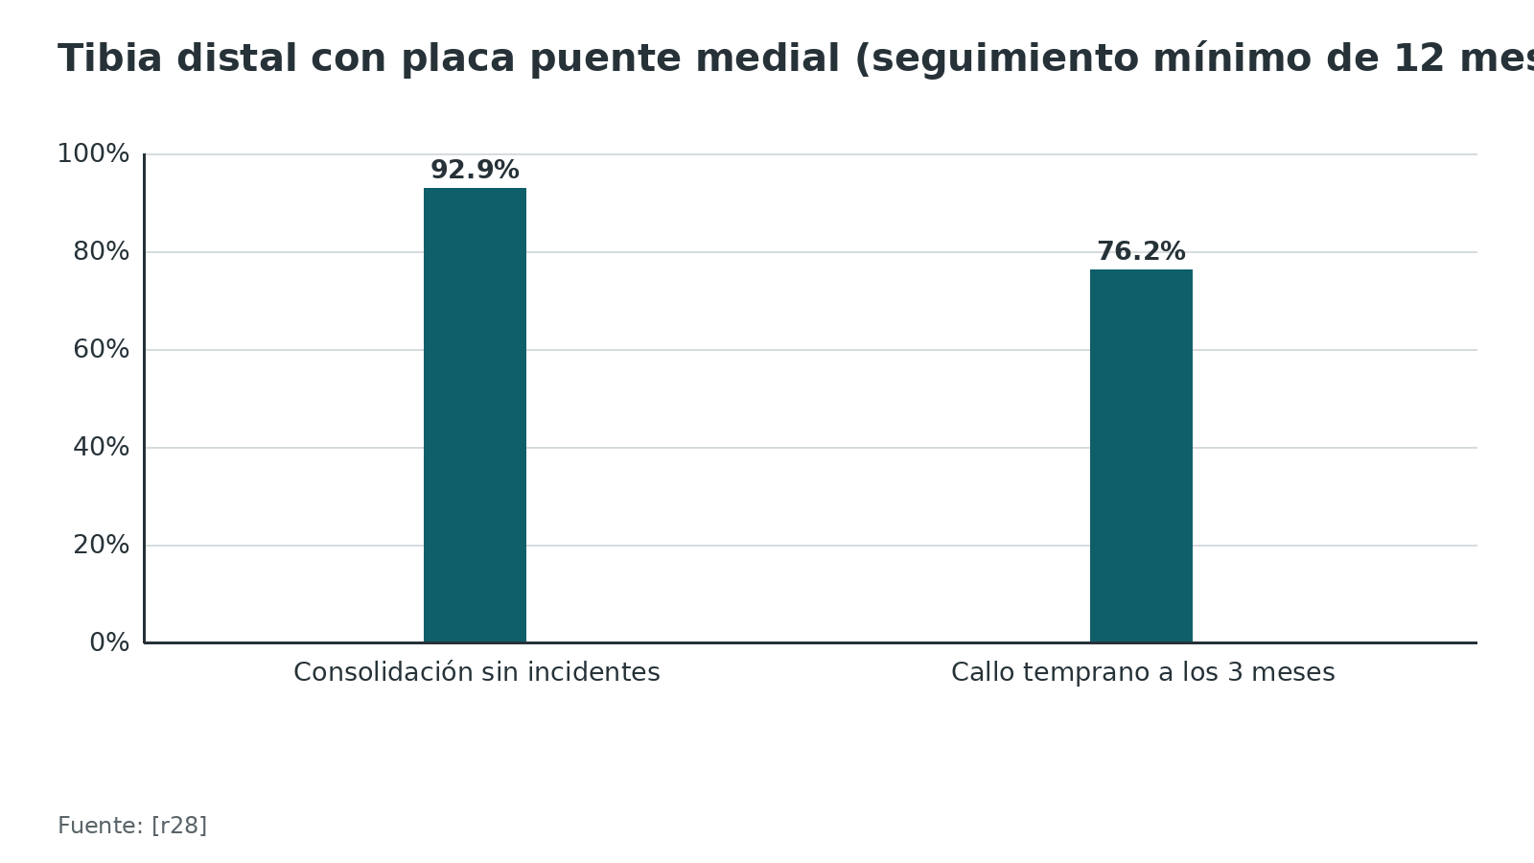
Referencias de este bloque
[r27] Wenger R, Oehme F, Winkler J, Perren SM, Babst R, Beeres FJP. Absolute or relative stability in minimal invasive plate osteosynthesis of simple distal meta or diaphyseal tibia fractures? Injury. 2017;48(6):1217-1223. doi:10.1016/j.injury.2017.03.005 (cohorte · acceso resumen) https://doi.org/10.1016/j.injury.2017.03.005
[r28] Gilli A, Ghirardelli S, Pozzi P, Touloupakis G, Messori M, Theodorakis E, et al. Do working length and proximal screw density influence the velocity of callus formation in distal tibia fractures treated with a medial bridge plate? Eur J Orthop Surg Traumatol. 2024;34(1):523-528. doi:10.1007/s00590-023-03697-6 (serie · acceso abierto) https://doi.org/10.1007/s00590-023-03697-6
[r29] Lujan TJ, Henderson CE, Madey SM, Fitzpatrick DC, Marsh JL, Bottlang M. Locked plating of distal femur fractures leads to inconsistent and asymmetric callus formation. J Orthop Trauma. 2010;24(3):156-62. doi:10.1097/BOT.0b013e3181be6720 (cohorte · acceso resumen) https://doi.org/10.1097/BOT.0b013e3181be6720
[r31] Ricci WM, Streubel PN, Morshed S, Collinge CA, Nork SE, Gardner MJ. Risk factors for failure of locked plate fixation of distal femur fractures: an analysis of 335 cases. J Orthop Trauma. 2014;28(2):83-9. doi:10.1097/BOT.0b013e31829e6dd0 (cohorte · acceso resumen) https://doi.org/10.1097/BOT.0b013e31829e6dd0
[r35] Lefaivre KA, Slobogean G, O'Hara NN, O'Brien PJ, Canadian Orthopaedic Trauma Society (COTS) Investigators. Far Cortical Locking Versus Standard Constructs for Locked Plate Fixation in the Treatment of Acute, Displaced Fractures of the Distal Femur: A Multicenter Randomized Trial. J Bone Joint Surg Am. 2024;106(19):1739-1749. doi:10.2106/JBJS.23.01390 (ECA · acceso resumen) https://doi.org/10.2106/JBJS.23.01390
[r39] Claireaux HA, Searle HKC, Parsons NR, Griffin XL. Interventions for treating fractures of the distal femur in adults. Cochrane Database Syst Rev. 2022;10(10):CD010606. doi:10.1002/14651858.CD010606.pub3 (RS-MA · acceso abierto) https://doi.org/10.1002/14651858.CD010606.pub3
[r40] Vallier HA, Cureton BA, Patterson BM. Randomized, prospective comparison of plate versus intramedullary nail fixation for distal tibia shaft fractures. J Orthop Trauma. 2011;25(12):736-41. doi:10.1097/BOT.0b013e318213f709 (ECA · acceso resumen) https://doi.org/10.1097/BOT.0b013e318213f709
[r48] Giannoudis PV, Tzioupis C, Papathanassopoulos A, Obakponovwe O, Roberts C. Articular step-off and risk of post-traumatic osteoarthritis. Evidence today. Injury. 2010;41(10):986-95. doi:10.1016/j.injury.2010.08.003 (revision · acceso resumen) https://doi.org/10.1016/j.injury.2010.08.003
[r49] Knirk JL, Jupiter JB. Intra-articular fractures of the distal end of the radius in young adults. J Bone Joint Surg Am. 1986;68(5):647-59. PMID:3722221 (serie · acceso resumen) https://pubmed.ncbi.nlm.nih.gov/3722221/

Rehabilitación y carga: qué cambia según la estabilidad
Lo que sigue es práctica habitual / opinión experta; el protocolo exacto lo define el tutor según el hueso, el implante y la calidad de la fijación. Esta biblioteca no fija plazos.
- Con estabilidad absoluta. La fijación se diseñó para soportar movilización temprana de la articulación vecina; la carga sobre el miembro se decide según la reducción, la calidad del hueso y el patrón.
- Con estabilidad relativa. El callo es la prueba de que el sistema funciona; si falta, la conducta cambia (revisar rigidez y biología) [r29][r32].
- Un dato de referencia. En una serie de tibia simple con placa, la carga completa se logró a las 10 semanas en ambos grupos, con o sin tornillo de tracción [r27].
- Cuándo se cuestiona la rigidez. Cuando el puente no genera callo, algunos autores proponen modificar la rigidez de la construcción para permitir micromovimiento [r38]; los ensayos clínicos con tornillos de cortical lejana no han mostrado ventaja [r35][r36].
Referencias de este bloque
[r27] Wenger R, Oehme F, Winkler J, Perren SM, Babst R, Beeres FJP. Absolute or relative stability in minimal invasive plate osteosynthesis of simple distal meta or diaphyseal tibia fractures? Injury. 2017;48(6):1217-1223. doi:10.1016/j.injury.2017.03.005 (cohorte · acceso resumen) https://doi.org/10.1016/j.injury.2017.03.005
[r29] Lujan TJ, Henderson CE, Madey SM, Fitzpatrick DC, Marsh JL, Bottlang M. Locked plating of distal femur fractures leads to inconsistent and asymmetric callus formation. J Orthop Trauma. 2010;24(3):156-62. doi:10.1097/BOT.0b013e3181be6720 (cohorte · acceso resumen) https://doi.org/10.1097/BOT.0b013e3181be6720
[r32] Gardner MJ, Evans JM, Dunbar RP. Failure of fracture plate fixation. J Am Acad Orthop Surg. 2009;17(10):647-57. doi:10.5435/00124635-200910000-00007 (revision · acceso resumen) https://doi.org/10.5435/00124635-200910000-00007
[r35] Lefaivre KA, Slobogean G, O'Hara NN, O'Brien PJ, Canadian Orthopaedic Trauma Society (COTS) Investigators. Far Cortical Locking Versus Standard Constructs for Locked Plate Fixation in the Treatment of Acute, Displaced Fractures of the Distal Femur: A Multicenter Randomized Trial. J Bone Joint Surg Am. 2024;106(19):1739-1749. doi:10.2106/JBJS.23.01390 (ECA · acceso resumen) https://doi.org/10.2106/JBJS.23.01390
[r36] England T, Khan H, Moniz S, Mitchell D, Kuster MS. Does Far Cortical Locking Improve Fracture Healing in Distal Femur Fractures: A Randomised, Controlled, Prospective Multicentre Study. J Clin Med. 2023;12(24). doi:10.3390/jcm12247554 (ECA · acceso abierto) https://doi.org/10.3390/jcm12247554
[r38] Kandemir U. Distal femur: dynamization of plating. Injury. 2018;49 Suppl 1:S44-S48. doi:10.1016/S0020-1383(18)30302-4 (revision · acceso resumen) https://doi.org/10.1016/S0020-1383(18)30302-4

Perlas y trampas

Perlas
- En una fractura simple de fémur distal de cadáver, sumar un tornillo de tracción a la placa bloqueada mantuvo el foco cerrado y bajó el movimiento; sin ese tornillo el foco tendió a abrirse [r25].
- En tibia simple distal o diafisaria, el grupo con tornillo de tracción más neutralización tuvo una unión mediana de 19 semanas frente a 27 con placa puente, en una serie retrospectiva [r27].
- Una placa de longitud generosa disminuye el riesgo de falla del implante proximal [r31].
- Omitir un orificio a cada lado del foco puede duplicar casi la flexibilidad de la construcción en ensayos con hueso sintético [r21].
- La regla de "2 a 10 %" se ha reinterpretado en un estudio reciente: el límite de tolerancia del hueso a la deformación sigue sin conocerse con exactitud [r12].
- Si dudas entre dos métodos, pregunta qué pasa con el callo y con la irrigación en cada uno; esa pregunta ordena la decisión [r1][r17].

Trampas
- Puentear una fractura simple con una placa larga y pocos tornillos "para ser biológico" deja un foco que no se comprime; en tibia simple la unión fue más lenta con puente en una serie retrospectiva [r27][r25].
- Comprimir una zona multifragmentaria buscando estabilidad absoluta obliga a abrir, desvitalizar y exponer fragmentos: se paga con la biología [r4][r23].
- Esperar callo robusto bajo una placa bloqueada rígida: en fémur distal hubo callo deficiente en 52 % de las fracturas a las 6 semanas [r29].
- Pensar que bloquear tornillos corrige una mala reducción: la mala reducción sigue siendo causa mecánica de falla [r32].
- Poner tornillos pegados al foco en un puente sobre trazo simple: cada tornillo cerca del foco rigidiza la construcción [r21], y una densidad menor de tornillos proximales se asoció con callo más rápido en tibia distal [r28].
- Citar el "10 %" como umbral de no unión sin matices: una revisión reciente lo discute [r12].

Preguntas de autoevaluación
1. ¿Qué describe mejor la estabilidad absoluta?
a) Cualquier fijación hecha con una placa
b) Reducción anatómica y compresión interfragmentaria, con casi ningún movimiento en el foco
c) Movimiento controlado en el foco que estimula la formación de callo
d) Cualquier fijación hecha con un clavo
Respuesta: b. La estabilidad absoluta se logra con reducción anatómica y compresión, y la consolidación es primaria, sin callo visible [r5][r7]. No depende del nombre del implante: una placa puede trabajar como puente y un tornillo de tracción puede sumarse a una placa bloqueada [r3][r25].
2. Fijaste una fractura multifragmentaria con puente y a las 12 semanas casi no hay callo. ¿Qué sospechas primero?
a) Es normal: los puentes no forman callo
b) Construcción demasiado rígida o biología comprometida
c) La fijación fue absoluta y por eso no hay callo
d) Un error de lectura de la radiografía
Respuesta: b. Bajo un puente se espera callo. En 64 pacientes con placa bloqueada en fémur distal, el callo fue deficiente en 47 % a las 12 semanas, y las placas de titanio, más flexibles, dieron más callo que las de acero [r29]. La rigidez excesiva o insuficiente es una causa mecánica frecuente de falla, y la biología (lesión de partes blandas, foco atrófico) también cuenta [r32].
3. ¿Cómo se define la deformación interfragmentaria?
a) El movimiento del foco medido en milímetros
b) El ancho del foco medido en milímetros
c) El movimiento dividido por el ancho del foco
d) La fuerza aplicada sobre el implante
Respuesta: c. Es el cambio de longitud del tejido del foco dividido por su longitud original, es decir por el ancho del foco [r14]. Por eso, el mismo movimiento produce más deformación en un foco angosto [r14].
4. En una serie retrospectiva de tibia distal o diafisaria con trazo simple y placa LCP, ¿qué diferencia hubo entre tornillo de tracción más neutralización y placa puente?
a) Sin diferencia en tiempo a la unión
b) La unión fue más corta con tornillo de tracción y neutralización
c) La unión fue más corta con placa puente
d) La infección profunda fue idéntica
Respuesta: b. La unión radiológica mediana fue de 19 semanas con tornillo de tracción más neutralización frente a 27 semanas con puente (p=0,04), con carga completa a las 10 semanas en ambos [r27]. Es un estudio retrospectivo de un centro: sugiere, no prueba [r27].
5. En el modelo ovino con focos de 1, 2 y 6 mm, ¿qué se observó con el movimiento mayor?
a) Siempre más callo
b) Más callo en focos de 1-2 mm pero no en el de 6 mm
c) Menos callo en todos los focos
d) Ningún cambio
Respuesta: b. Mayor movimiento dio más callo en focos de 1-2 mm pero no en focos de 6 mm, y la consolidación fue inferior con focos mayores de 2 mm [r8]. Es la razón para reducir bien incluso cuando la fijación será relativa [r10].
6. ¿Qué conclusión sostiene la evidencia reciente sobre la "regla del 10 %" de deformación?
a) Más de 10 % siempre produce no unión
b) Menos de 10 % siempre consolida
c) Osteotomías ovinas con más de 10 % de deformación del foco, dominada por cizallamiento, pueden consolidar; el límite de tolerancia sigue sin conocerse
d) La regla se confirmó en humanos con ensayos aleatorizados
Respuesta: c. En 8 ovejas con osteotomías placadas, el callo empezó fuera del foco de mayor deformación y osteotomías con deformaciones de foco por encima de 10 % consolidaron; los autores señalan que el límite sigue sin conocerse [r12]. Una revisión de alcance de 605 fracturas u osteotomías tampoco fijó un rango definitivo [r13].
7. En una placa puente, ¿qué efecto tiene omitir un orificio a cada lado del foco?
a) No cambia la rigidez
b) Hace la construcción más rígida
c) Hace la construcción casi 2 veces más flexible (hueso sintético)
d) Solo cambia la rigidez torsional
Respuesta: c. En hueso sintético, la longitud de trabajo fue el factor más influyente y omitir un orificio a cada lado del foco hizo la construcción casi 2 veces más flexible [r21]. Es un dato de laboratorio y tiene límite: sin contacto óseo (conminución), más longitud de trabajo adelantó la falla de la placa [r21].
8. ¿Qué aporta un tornillo de tracción añadido a una placa puente bloqueada en una fractura simple de fémur distal (cadáver)?
a) Aumenta el movimiento del foco
b) Reduce el movimiento axial y el cizallamiento y mantiene el foco cerrado
c) No altera el cizallamiento
d) Obliga a usar estabilidad relativa
Respuesta: b. El movimiento axial bajó de 0,82 mm a 0,28 mm con carga de 1000 N, el foco permaneció cerrado (<=0,03 mm) y el cizallamiento medio bajó de <=1,46 mm a <=0,42 mm [r25]. Faltan estudios clínicos que lo confirmen [r25].
9. Para fracturas diafisarias del húmero, ¿qué afirmación es coherente con la evidencia revisada?
a) La placa siempre consolida más rápido y sin complicaciones
b) El clavo siempre consolida más rápido
c) Los metaanálisis no coinciden en el tiempo a la unión; no hay diferencia clara en no unión; el clavo tiene más pinzamiento de hombro y la placa más parálisis radial transitoria
d) No hay ninguna diferencia entre ambos
Respuesta: c. Un metaanálisis halló la unión 1,11 semanas más corta con placa [r44] y otro, 1,9 semanas más corta con clavo [r45]; en ambos no hubo diferencia clara en no unión [r44][r45]. La Cochrane halló más pinzamiento de hombro con clavo [r43]; la parálisis radial fue más frecuente con placa en los dos metaanálisis, casi siempre transitoria [r44][r45], aunque la Cochrane no halló diferencia [r43].
10. ¿Qué lección deja la tolerancia al escalón articular?
a) Todas las articulaciones toleran el mismo escalón
b) El escalón nunca importa
c) Varía según la articulación: en radio distal la incongruencia se asoció con mucha artrosis, y en la meseta tibial las incongruencias parecen mejor toleradas
d) Solo importa en la cadera
Respuesta: c. En una serie de 43 fracturas de radio distal hubo artrosis radiográfica en 91 % con incongruencia residual frente a 11 % con articulación congruente [r49]. Una revisión de 36 artículos concluye que distintas articulaciones toleran de forma distinta el escalón y que en la meseta tibial las incongruencias parecen bien toleradas [r48].
11. En fémur distal con placa bloqueada lateral, ¿qué predijo la no unión de forma independiente?
a) El número de tornillos proximales
b) La longitud de la placa
c) El diseño y material de la placa
d) La densidad total de tornillos
Respuesta: c. En 271 fracturas, el diseño y material de la placa fue el predictor independiente principal (OR 6,8; IC 95 % 2,9-16,1), con 41 % de no unión con acero frente a 10 % con titanio; no hubo diferencias univariadas por número de tornillos, longitud de placa ni densidad de tornillos [r30].
12. ¿Qué papel tiene hoy el fijador externo, según la revisión de Perren sobre la evolución de la fijación interna?
a) Es el método definitivo de elección para la mayoría de las diáfisis
b) Se usa sobre todo como fijación temporal tras una lesión severa
c) Reemplazó por completo al clavo bloqueado
d) Solo se usa en niños
Respuesta: b. Para Perren, el uso principal actual del fijador externo es provisional, en el paciente con lesión grave [r1]. En tibia abierta, el clavo tuvo menos infección superficial y malunión pero más fallo de implante que el fijador externo en un metaanálisis de ensayos [r47].

Lectura recomendada
- AO Foundation — AO Principles of Fracture Management (obra de referencia, lectura recomendada; no se reproduce aquí) (lectura): https://www.aofoundation.org/what-we-do/education/topic-areas/publishing-and-faculty-support-media/ao-principles-of-fracture-management
- AO Surgery Reference — Trauma del adulto (índice por región, para abordajes y técnicas) (lectura): https://surgeryreference.aofoundation.org/orthopedic-trauma/adult-trauma
- AO Foundation — Principios de selección de la estabilidad de los implantes y combinación de estabilidad absoluta y relativa (lectura): https://www.aofoundation.org/what-we-do/education/topic-areas/publishing-and-faculty-support-media/learning-from-failures-in-orthopedic-trauma/breaches-of-ao-principles/principles-of-stability-selection-of-implants-and-the-combination-of-absolute-and-relative-stability

Palabras clave
estabilidad absoluta · estabilidad relativa · consolidación primaria · consolidación secundaria · callo óseo · compresión interfragmentaria · tornillo de tracción · placa de compresión · placa de neutralización · placa puente · enclavado endomedular · fijación externa · deformación interfragmentaria · teoría del strain · osteosíntesis biológica · reducción indirecta · MIPO · longitud de trabajo · densidad de tornillos · placa bloqueada · fijador interno · dinamización · rigidez excesiva · no unión · retardo de consolidación · fractura simple · fractura multifragmentaria · fractura articular · fractura metafisaria · construcción híbrida

Para recordar
- Absoluta: anatómica, comprimida, sin callo. Relativa: puente, movimiento controlado, con callo.
- Deformación igual a movimiento dividido por el ancho del foco.
- Foco simple y chico: no lo puentees. Zona conminuta: no la comprimas.
- En el laboratorio, más longitud de trabajo y menos tornillos flexibilizan el puente [r21].
- Reducción indirecta: longitud, eje y rotación primero; la forma de los fragmentos después.
- Sin callo bajo un puente: sospecha rigidez excesiva o mala biología.
- El clavo no es siempre relativo ni la placa siempre absoluta [r3].

Caso de staff
Caso didáctico, inventado como tal; no corresponde a un paciente real.

Caso didáctico: dos fracturas, dos lógicas
Caso inventado con fines didácticos. Guardia de traumatología, madrugada. Paciente A: varón de 32 años, caída desde su altura, dolor en la pierna derecha; la radiografía muestra una fractura espiroidea simple del tercio distal de la tibia, cerrada. Paciente B: mujer de 45 años, accidente de moto; la radiografía muestra una fractura multifragmentaria de la diáfisis del fémur, con acortamiento, sin compromiso vascular.

Preguntas para discutir
1. ¿Qué lógica de fijación sugiere cada patrón y por qué?
2. Si el cirujano elige una placa puente larga con pocos tornillos para el paciente A, ¿qué podría salir mal y qué se podría añadir?
3. En el paciente B, ¿qué debes lograr antes de pensar en el implante?

Resolución
Paciente A (simple): lógica absoluta o híbrida. En una serie retrospectiva de tibia simple, la unión mediana fue de 19 semanas con tornillo de tracción más neutralización frente a 27 semanas con placa puente [r27]. Puentear sin comprimir el trazo simple deja el foco expuesto a cizallamiento; añadir un tornillo de tracción redujo el movimiento y el cizallamiento en cadáver [r25]. Paciente B (multifragmentaria): lógica relativa, reducción indirecta; antes del implante hay que restaurar longitud, eje y rotación [r17]. El movimiento controlado favorece el callo y no se exige estabilidad absoluta en la zona conminuta [r7]. En ambos casos se vigila el callo: bajo un puente debe aparecer, y si falta se sospecha rigidez excesiva o biología pobre [r29][r32].
Mensaje para llevarse: Primero el patrón, después la lógica de estabilidad, al final el implante [r3][r7].

Referencias completas
Formato Vancouver con enlace DOI. Una referencia entra solo si se abrió la fuente y se guardó el fragmento que respalda el dato.
[r1] Perren SM. Evolution of the internal fixation of long bone fractures. The scientific basis of biological internal fixation: choosing a new balance between stability and biology. J Bone Joint Surg Br. 2002;84(8):1093-110. doi:10.1302/0301-620x.84b8.13752 (revision · acceso resumen) https://doi.org/10.1302/0301-620x.84b8.13752
[r2] Perren SM. Physical and biological aspects of fracture healing with special reference to internal fixation. Clin Orthop Relat Res. 1979;(138):175-96. PMID:376198 (revision · acceso resumen) https://pubmed.ncbi.nlm.nih.gov/376198/
[r3] Norris BL, Lang G, Russell TAT, Rothberg DL, Ricci WM, Borrelli J. Absolute Versus Relative Fracture Fixation: Impact on Fracture Healing. J Orthop Trauma. 2018;32 Suppl 1:S12-S16. doi:10.1097/BOT.0000000000001124 (revision · acceso resumen) https://doi.org/10.1097/BOT.0000000000001124
[r4] Goodnough LH, Bishop JA. Orthopaedic Basic Science for the Practicing Physician: Optimizing Mechanobiology of Fracture Healing. Instr Course Lect. 2021;70:563-576. PMID:33438936 (revision · acceso resumen) https://pubmed.ncbi.nlm.nih.gov/33438936/
[r5] Marsell R, Einhorn TA. The biology of fracture healing. Injury. 2011;42(6):551-5. doi:10.1016/j.injury.2011.03.031 (revision · acceso abierto) https://doi.org/10.1016/j.injury.2011.03.031
[r6] Shapiro F. Cortical bone repair. The relationship of the lacunar-canalicular system and intercellular gap junctions to the repair process. J Bone Joint Surg Am. 1988;70(7):1067-81. PMID:3042791 (serie · acceso resumen) https://pubmed.ncbi.nlm.nih.gov/3042791/
[r7] Marongiu G, Dolci A, Verona M, Capone A. The biology and treatment of acute long-bones diaphyseal fractures: Overview of the current options for bone healing enhancement. Bone Rep. 2020;12:100249. doi:10.1016/j.bonr.2020.100249 (revision · acceso abierto) https://doi.org/10.1016/j.bonr.2020.100249
[r8] Claes L, Augat P, Suger G, Wilke HJ. Influence of size and stability of the osteotomy gap on the success of fracture healing. J Orthop Res. 1997;15(4):577-84. doi:10.1002/jor.1100150414 (serie · acceso resumen) https://doi.org/10.1002/jor.1100150414
[r9] Augat P, Margevicius K, Simon J, Wolf S, Suger G, Claes L. Local tissue properties in bone healing: influence of size and stability of the osteotomy gap. J Orthop Res. 1998;16(4):475-81. doi:10.1002/jor.1100160413 (serie · acceso resumen) https://doi.org/10.1002/jor.1100160413
[r10] Claes L, Eckert-Hübner K, Augat P. The fracture gap size influences the local vascularization and tissue differentiation in callus healing. Langenbecks Arch Surg. 2003;388(5):316-22. doi:10.1007/s00423-003-0396-0 (serie · acceso resumen) https://doi.org/10.1007/s00423-003-0396-0
[r11] Claes LE, Heigele CA. Magnitudes of local stress and strain along bony surfaces predict the course and type of fracture healing. J Biomech. 1999;32(3):255-66. doi:10.1016/s0021-9290(98)00153-5 (serie · acceso resumen) https://doi.org/10.1016/s0021-9290(98)00153-5
[r12] Tanveer M, Klein K, von Rechenberg B, Darwiche S, Dailey HL. Don't mind the gap: reframing the Perren strain rule for fracture healing using insights from virtual mechanical testing. Bone Joint Res. 2025;14(1):5-15. doi:10.1302/2046-3758.141.BJR-2024-0191.R2 (serie · acceso abierto) https://doi.org/10.1302/2046-3758.141.BJR-2024-0191.R2
[r13] Rechter GR, Anthony RT, Rennard J, Kellam JF, Warner SJ. The Impact of Early Axial Interfragmentary Motion on the Fracture Healing Environment: A Scoping Review. Injury. 2024;55(12):111917. doi:10.1016/j.injury.2024.111917 (revision · acceso resumen) https://doi.org/10.1016/j.injury.2024.111917
[r14] Benulič Č, Canton G, Rasio N, Murena L, Kristan A. Mechanobiology of indirect bone fracture healing under conditions of relative stability: a narrative review for the practicing clinician. Acta Biomed. 2022;92(S3):e2021582. doi:10.23750/abm.v92iS3.12584 (revision · acceso abierto) https://doi.org/10.23750/abm.v92iS3.12584
[r15] Kenwright J, Richardson JB, Cunningham JL, White SH, Goodship AE, Adams MA, et al. Axial movement and tibial fractures. A controlled randomised trial of treatment. J Bone Joint Surg Br. 1991;73(4):654-9. doi:10.1302/0301-620X.73B4.2071654 (ECA · acceso resumen) https://doi.org/10.1302/0301-620X.73B4.2071654
[r16] Heyland M, Deppe D, Gabriele M, Zierke JN, Leskovar M, Reisener MJ, et al. Callus formation during healing is guided by local strain: a retrospective clinical observation. BMC Musculoskelet Disord. 2026;27(1):556. doi:10.1186/s12891-026-10118-2 (cohorte · acceso abierto) https://doi.org/10.1186/s12891-026-10118-2
[r17] Leunig M, Hertel R, Siebenrock KA, Ballmer FT, Mast JW, Ganz R. The evolution of indirect reduction techniques for the treatment of fractures. Clin Orthop Relat Res. 2000;(375):7-14. doi:10.1097/00003086-200006000-00003 (revision · acceso resumen) https://doi.org/10.1097/00003086-200006000-00003
[r18] Wagner M. General principles for the clinical use of the LCP. Injury. 2003;34 Suppl 2:B31-42. doi:10.1016/j.injury.2003.09.023 (revision · acceso resumen) https://doi.org/10.1016/j.injury.2003.09.023
[r19] Egol KA, Kubiak EN, Fulkerson E, Kummer FJ, Koval KJ. Biomechanics of locked plates and screws. J Orthop Trauma. 2004;18(8):488-93. doi:10.1097/00005131-200409000-00003 (revision · acceso resumen) https://doi.org/10.1097/00005131-200409000-00003
[r20] Gautier E, Sommer C. Guidelines for the clinical application of the LCP. Injury. 2003;34 Suppl 2:B63-76. doi:10.1016/j.injury.2003.09.026 (revision · acceso resumen) https://doi.org/10.1016/j.injury.2003.09.026
[r21] Stoffel K, Dieter U, Stachowiak G, Gächter A, Kuster MS. Biomechanical testing of the LCP--how can stability in locked internal fixators be controlled? Injury. 2003;34 Suppl 2:B11-9. doi:10.1016/j.injury.2003.09.021 (serie · acceso resumen) https://doi.org/10.1016/j.injury.2003.09.021
[r22] Farouk O, Krettek C, Miclau T, Schandelmaier P, Guy P, Tscherne H. Minimally invasive plate osteosynthesis: does percutaneous plating disrupt femoral blood supply less than the traditional technique? J Orthop Trauma. 1999;13(6):401-6. doi:10.1097/00005131-199908000-00002 (serie · acceso resumen) https://doi.org/10.1097/00005131-199908000-00002
[r23] Baumgaertel F, Buhl M, Rahn BA. Fracture healing in biological plate osteosynthesis. Injury. 1998;29 Suppl 3:C3-6. doi:10.1016/s0020-1383(98)95002-1 (serie · acceso resumen) https://doi.org/10.1016/s0020-1383(98)95002-1
[r24] Tepic S, Remiger AR, Morikawa K, Predieri M, Perren SM. Strength recovery in fractured sheep tibia treated with a plate or an internal fixator: an experimental study with a two-year follow-up. J Orthop Trauma. 1997;11(1):14-23. doi:10.1097/00005131-199701000-00005 (serie · acceso resumen) https://doi.org/10.1097/00005131-199701000-00005
[r25] Märdian S, Schmölz W, Schaser KD, Duda GN, Heyland M. Locking plate constructs benefit from interfragmentary lag screw fixation with decreased shear movements and more predictable fracture gap motion in simple fracture patterns. Clin Biomech (Bristol). 2019;70:89-96. doi:10.1016/j.clinbiomech.2019.08.008 (serie · acceso resumen) https://doi.org/10.1016/j.clinbiomech.2019.08.008
[r26] Kuzma AL, Luo TD, De Gregorio M, Coon GD, Danelson K, Halvorson JJ, et al. Biomechanical Evaluation of Interfragmentary Compression of Lag Screw Versus Positional Screw at Different Angles of Fixation. J Orthop Trauma. 2019;33(5):e183-e189. doi:10.1097/BOT.0000000000001429 (serie · acceso resumen) https://doi.org/10.1097/BOT.0000000000001429
[r27] Wenger R, Oehme F, Winkler J, Perren SM, Babst R, Beeres FJP. Absolute or relative stability in minimal invasive plate osteosynthesis of simple distal meta or diaphyseal tibia fractures? Injury. 2017;48(6):1217-1223. doi:10.1016/j.injury.2017.03.005 (cohorte · acceso resumen) https://doi.org/10.1016/j.injury.2017.03.005
[r28] Gilli A, Ghirardelli S, Pozzi P, Touloupakis G, Messori M, Theodorakis E, et al. Do working length and proximal screw density influence the velocity of callus formation in distal tibia fractures treated with a medial bridge plate? Eur J Orthop Surg Traumatol. 2024;34(1):523-528. doi:10.1007/s00590-023-03697-6 (serie · acceso abierto) https://doi.org/10.1007/s00590-023-03697-6
[r29] Lujan TJ, Henderson CE, Madey SM, Fitzpatrick DC, Marsh JL, Bottlang M. Locked plating of distal femur fractures leads to inconsistent and asymmetric callus formation. J Orthop Trauma. 2010;24(3):156-62. doi:10.1097/BOT.0b013e3181be6720 (cohorte · acceso resumen) https://doi.org/10.1097/BOT.0b013e3181be6720
[r30] Rodriguez EK, Zurakowski D, Herder L, Hall A, Walley KC, Weaver MJ, et al. Mechanical Construct Characteristics Predisposing to Non-union After Locked Lateral Plating of Distal Femur Fractures. J Orthop Trauma. 2016;30(8):403-8. doi:10.1097/BOT.0000000000000593 (cohorte · acceso resumen) https://doi.org/10.1097/BOT.0000000000000593
[r31] Ricci WM, Streubel PN, Morshed S, Collinge CA, Nork SE, Gardner MJ. Risk factors for failure of locked plate fixation of distal femur fractures: an analysis of 335 cases. J Orthop Trauma. 2014;28(2):83-9. doi:10.1097/BOT.0b013e31829e6dd0 (cohorte · acceso resumen) https://doi.org/10.1097/BOT.0b013e31829e6dd0
[r32] Gardner MJ, Evans JM, Dunbar RP. Failure of fracture plate fixation. J Am Acad Orthop Surg. 2009;17(10):647-57. doi:10.5435/00124635-200910000-00007 (revision · acceso resumen) https://doi.org/10.5435/00124635-200910000-00007
[r33] Haidukewych GJ, Ricci W. Locked plating in orthopaedic trauma: a clinical update. J Am Acad Orthop Surg. 2008;16(6):347-55. doi:10.5435/00124635-200806000-00007 (revision · acceso resumen) https://doi.org/10.5435/00124635-200806000-00007
[r34] Canadian Orthopaedic Trauma Society. Are Locking Constructs in Distal Femoral Fractures Always Best? A Prospective Multicenter Randomized Controlled Trial Comparing the Less Invasive Stabilization System With the Minimally Invasive Dynamic Condylar Screw System. J Orthop Trauma. 2016;30(1):e1-6. doi:10.1097/BOT.0000000000000450 (ECA · acceso resumen) https://doi.org/10.1097/BOT.0000000000000450
[r35] Lefaivre KA, Slobogean G, O'Hara NN, O'Brien PJ, Canadian Orthopaedic Trauma Society (COTS) Investigators. Far Cortical Locking Versus Standard Constructs for Locked Plate Fixation in the Treatment of Acute, Displaced Fractures of the Distal Femur: A Multicenter Randomized Trial. J Bone Joint Surg Am. 2024;106(19):1739-1749. doi:10.2106/JBJS.23.01390 (ECA · acceso resumen) https://doi.org/10.2106/JBJS.23.01390
[r36] England T, Khan H, Moniz S, Mitchell D, Kuster MS. Does Far Cortical Locking Improve Fracture Healing in Distal Femur Fractures: A Randomised, Controlled, Prospective Multicentre Study. J Clin Med. 2023;12(24). doi:10.3390/jcm12247554 (ECA · acceso abierto) https://doi.org/10.3390/jcm12247554
[r37] Bottlang M, Tsai S, Bliven EK, von Rechenberg B, Klein K, Augat P, et al. Dynamic Stabilization with Active Locking Plates Delivers Faster, Stronger, and More Symmetric Fracture-Healing. J Bone Joint Surg Am. 2016;98(6):466-74. doi:10.2106/JBJS.O.00705 (serie · acceso abierto) https://doi.org/10.2106/JBJS.O.00705
[r38] Kandemir U. Distal femur: dynamization of plating. Injury. 2018;49 Suppl 1:S44-S48. doi:10.1016/S0020-1383(18)30302-4 (revision · acceso resumen) https://doi.org/10.1016/S0020-1383(18)30302-4
[r39] Claireaux HA, Searle HKC, Parsons NR, Griffin XL. Interventions for treating fractures of the distal femur in adults. Cochrane Database Syst Rev. 2022;10(10):CD010606. doi:10.1002/14651858.CD010606.pub3 (RS-MA · acceso abierto) https://doi.org/10.1002/14651858.CD010606.pub3
[r40] Vallier HA, Cureton BA, Patterson BM. Randomized, prospective comparison of plate versus intramedullary nail fixation for distal tibia shaft fractures. J Orthop Trauma. 2011;25(12):736-41. doi:10.1097/BOT.0b013e318213f709 (ECA · acceso resumen) https://doi.org/10.1097/BOT.0b013e318213f709
[r41] Balbachevsky D, Gomes PS, Credídio MV, Cruz BAP, Fernandes HJA, Baldy Dos Reis F, et al. Intramedullary nail versus bridge plate in open tibial fractures - randomized clinical trial. Injury. 2021;52 Suppl 3:S77-S83. doi:10.1016/j.injury.2021.06.015 (ECA · acceso resumen) https://doi.org/10.1016/j.injury.2021.06.015
[r42] Duan X, Al-Qwbani M, Zeng Y, Zhang W, Xiang Z. Intramedullary nailing for tibial shaft fractures in adults. Cochrane Database Syst Rev. 2012;1(1):CD008241. doi:10.1002/14651858.CD008241.pub2 (RS-MA · acceso abierto) https://doi.org/10.1002/14651858.CD008241.pub2
[r43] Kurup H, Hossain M, Andrew JG. Dynamic compression plating versus locked intramedullary nailing for humeral shaft fractures in adults. Cochrane Database Syst Rev. 2011;2011(6):CD005959. doi:10.1002/14651858.CD005959.pub2 (RS-MA · acceso abierto) https://doi.org/10.1002/14651858.CD005959.pub2
[r44] Amer KM, Kurland AM, Smith B, Abdo Z, Amer R, Vosbikian MM, et al. Intramedullary Nailing Versus Plate Fixation for Humeral Shaft Fractures: A Systematic Review and Meta-Analysis. Arch Bone Jt Surg. 2022;10(8):661-667. doi:10.22038/ABJS.2021.59413.2947 (RS-MA · acceso abierto) https://doi.org/10.22038/ABJS.2021.59413.2947
[r45] Beeres FJP, van Veelen N, Houwert RM, Link BC, Heng M, Knobe M, et al. Open plate fixation versus nailing for humeral shaft fractures: a meta-analysis and systematic review of randomised clinical trials and observational studies. Eur J Trauma Emerg Surg. 2022;48(4):2667-2682. doi:10.1007/s00068-021-01728-7 (RS-MA · acceso resumen) https://doi.org/10.1007/s00068-021-01728-7
[r46] Box MW, Stegelmann SD, Domingue GA, Wells ME, Werthmann NJ, Potgieter CJ, et al. Intramedullary nail fixation versus open reduction and internal fixation for treatment of adult diaphyseal forearm fractures: a systematic review and meta-analysis. J Orthop Surg Res. 2024;19(1):719. doi:10.1186/s13018-024-05158-0 (RS-MA · acceso abierto) https://doi.org/10.1186/s13018-024-05158-0
[r47] Liu J, Xie L, Liu L, Gao G, Zhou P, Chu D, et al. Comparing external fixators and intramedullary nailing for treating open tibia fractures: a meta-analysis of randomized controlled trials. J Orthop Surg Res. 2023;18(1):13. doi:10.1186/s13018-022-03490-x (RS-MA · acceso abierto) https://doi.org/10.1186/s13018-022-03490-x
[r48] Giannoudis PV, Tzioupis C, Papathanassopoulos A, Obakponovwe O, Roberts C. Articular step-off and risk of post-traumatic osteoarthritis. Evidence today. Injury. 2010;41(10):986-95. doi:10.1016/j.injury.2010.08.003 (revision · acceso resumen) https://doi.org/10.1016/j.injury.2010.08.003
[r49] Knirk JL, Jupiter JB. Intra-articular fractures of the distal end of the radius in young adults. J Bone Joint Surg Am. 1986;68(5):647-59. PMID:3722221 (serie · acceso resumen) https://pubmed.ncbi.nlm.nih.gov/3722221/
[r50] Claes L. Biomechanical principles and mechanobiologic aspects of flexible and locked plating. J Orthop Trauma. 2011;25 Suppl 1:S4-7. doi:10.1097/BOT.0b013e318207093e (revision · acceso resumen) https://doi.org/10.1097/BOT.0b013e318207093e
[r51] Perren SM. Fracture healing: fracture healing understood as the result of a fascinating cascade of physical and biological interactions. Part II. Acta Chir Orthop Traumatol Cech. 2015;82(1):13-21. PMID:25748657 (revision · acceso resumen) https://pubmed.ncbi.nlm.nih.gov/25748657/

